

**ESCUELA SUPERIOR POLITÉCNICA AGROPECUARIA DE MANABÍ MANUEL FÉLIX LÓPEZ**

**CARRERA DE COMPUTACIÓN**

**INFORME DE TRABAJO DE INTEGRACIÓN CURRICULAR**

**PREVIO A LA OBTENCIÓN DEL TÍTULO DE INGENIERO EN CIENCIAS DE LA COMPUTACIÓN**

**MECANISMO: SISTEMATIZACIÓN DE EXPERIENCIAS PRÁCTICAS DE INVESTIGACIÓN Y/O INTERVENCIÓN**

**TEMA:**

**APLICACIÓN MÓVIL DE GESTIÓN DE ACTIVIDADES EN LA BANCADA UNIÓN POR LA ESPERANZA-UNES**

**AUTORES:**

**GUIDO ADRIÁN MENDOZA ANDRADE**

**BRYAN ALDAIR MENDOZA LOOR**

**TUTOR:**

**ING. ALFONSO TOMAS LOOR VERA, MG**

**CALCETA, SEPTIEMBRE DE 2022**

DECLARACIÓN DE AUTORÍA

Nosotros Guido Adrián Mendoza Andrade, con cédula de ciudadanía 1311883845 y Bryan Aldair Mendoza Loor con cedula de ciudadanía 1314567908, declaro bajo juramento que el Trabajo de Integración Curricular titulado: APLICACIÓN MÓVIL DE GESTIÓN DE ACTIVIDADES EN LA BANCADA UNIÓN POR LA ESPERANZA-UNES es de nuestra autoría, que no ha sido previamente presentado para ningún grado o calificación profesional, y que he consultado las referencias bibliográficas que se incluyen en este documento.

A través de la presente declaración, concedo a favor de la Escuela Superior Politécnica Agropecuaria de Manabí Manuel Félix López una licencia gratuita, intransferible y no exclusiva para el uso no comercial de la obra, con fines estrictamente académicos, conservando a mi favor todos los derechos patrimoniales de autor sobre la obra, en conformidad con el Artículo 114 del Código Orgánico de la Economía Social de los Conocimientos, Creatividad e Innovación.

______________________________ ______________________________

**GUIDO ADRIÁN MENDOZA ANDRADE BRYAN ALDAIR MENDOZA LOOR**

**CC: 1311883845 CC: 1311883845**

AUTORIZACIÓN DE PUBLICACIÓN

Guido Adrián Mendoza Andrade, con cédula de ciudadanía 1311883845 y Bryan Aldair Mendoza Loor con cedula de ciudadanía 1314567908, autorizamos a la Escuela Superior Politécnica Agropecuaria de Manabí Manuel Félix López, la publicación en la biblioteca de la institución del Trabajo de Integración Curricular titulado: APLICACIÓN MÓVIL DE GESTIÓN DE ACTIVIDADES EN LA BANCADA UNIÓN POR LA ESPERANZA-UNES, cuyo contenido, ideas y criterios son de mi exclusiva responsabilidad y total autoría.

______________________________ ______________________________

**GUIDO ADRIÁN MENDOZA ANDRADE BRYAN ALDAIR MENDOZA LOOR**

**CC: 1311883845 CC: 1311883845**

CERTIFICACIÓN DEL TUTOR

**Alfonso Tomas Loor Vera,** certifica haber tutelado el Trabajo de Integración Curricular titulado: **APLICACIÓN MÓVIL DE GESTIÓN DE ACTIVIDADES EN LA BANCADA UNIÓN POR LA ESPERANZA-UNES**, que ha sido desarrollado porGuido Adrián Mendoza Andrade y Bryan Aldair Mendoza Loor, previo a la obtención del título de **INGENIERO EN CIENCIAS DE LA COMPUTACIÓN**, de acuerdo al **REGLAMENTO DE LA UNIDAD DE INTEGRACIÓN CURRICULAR DE CARRERAS DE GRADO** de la Escuela Superior Politécnica Agropecuaria de Manabí Manuel Félix López**.**

____________________________________

**ING. ALFONSO TOMAS LOOR VERA, MG**

**CC:** **1311655938**

**TUTOR**

APROBACIÓN DEL TRIBUNAL

Los suscritos integrantes del Tribunal correspondiente, declaramos que hemos **APROBADO** el Trabajo de Integración Curricular titulado: **APLICACIÓN MÓVIL DE GESTIÓN DE ACTIVIDADES EN LA BANCADA UNIÓN POR LA ESPERANZA-UNES**, que ha sido desarrollado por Guido Adrián Mendoza Andrade y Bryan Aldair Mendoza Loor, previo a la obtención del título de **INGENIERO EN CIENCIAS DE LA COMPUTACIÓN**, de acuerdo al **REGLAMENTO DE LA UNIDAD DE INTEGRACIÓN CURRICULAR DE CARRERAS DE GRADO** de la Escuela Superior Politécnica Agropecuaria de Manabí Manuel Félix López.

|  |  |  |
| --- | --- | --- |
|  | **DANIEL AGUSTÍN MERA MARTÍNEZ**  **CC: 1301932156** |  |
|  | **PRESIDENTE DEL TRIBUNAL** |  |

|  |  |  |
| --- | --- | --- |
| **FERNANDO RODRIGO MOREIRA MOREIRA**  **CC:** **1311726689** |  | **RICARDO ANTONIO VÉLEZ VALAREZO**  **CC: 1306391614** |
| **MIEMBRO DEL TRIBUNAL** |  | **MIEMBRO DEL TRIBUNAL** |

AGRADECIMIENTO

A la Escuela Superior Politécnica Agropecuaria de Manabí Manuel Félix López que me dio la oportunidad de crecer como ser humano a través de una educación superior de calidad y en la cual he forjado mis conocimientos profesionales día a día;

A el Ing. Joffre actual Director de la carrera de Computación,

A la Ing. Jessica Morales Carrillo docente de la Carrera de Computación,

A los miembros del tribunal porque fueron participes en este desarrollo,

A los miembros que conforman la Bancada UNES-Unión por la Esperanza, en especial a Luisa Gonzales Alcívar,

A nuestro tutor el Ing. Alfonso Tomas Loor Vera,

**Guido Mendoza & Bryan Mendoza**

DEDICATORIA

A mi familia en especial a mis abuelos que no están en esta vida terrenal, a mi hijo y a mi esposa que me apoyaron.

A los docentes de la Carrera de Computación que siempre estaban dispuesto ayudar.

A mis compañeros que siempre me han acompañado en esta trayectoria.

**Guido Mendoza Andrade**

DEDICATORIA

A mi familia en especial a mis padres por formarme con buenos sentimientos, hábitos y valores lo cual me ha ayudado a seguir y ser mejor persona, también, por darme el apoyo económico y emocional que me permitieron alcanzar una nueva meta en mi vida.

A mis compañeros que me apoyaron en todo este proceso para llegar a conseguir mi título de tercer nivel.

**Bryan Mendoza Loor**

**CONTENIDO GENERAL**

DECLARACIÓN DE AUTORÍA ii

AUTORIZACIÓN DE PUBLICACIÓN iii

CERTIFICACIÓN DEL TUTOR iv

APROBACIÓN DEL TRIBUNAL v

AGRADECIMIENTO vi

DEDICATORIA vii

DEDICATORIA viii

CONTENIDO DE TABLAS xi

CONTENIDO DE FIGURAS xii

RESUMEN xiii

PALABRAS CLAVE xiii

ABSTRACT xiv

KEY WORDS xiv

CAPÍTULO I. ANTECEDENTES 1

1.1. DESCRIPCIÓN DE LA INSTITUCIÓN 1

1.2. DESCRIPCIÓN DE LA INTERVENCIÓN 3

1.3. OBJETIVOS 5

1.3.1. OBJETIVO GENERAL 5

1.3.2. OBJETIVOS ESPECÍFICOS 5

CAPÍTULO II. DESARROLLO METODOLÓGICO DE LA INTERVENCIÓN 6

2.1. RECOPILACIÓN DE INFORMACIÓN PARA EL SISTEMA DE GESTIÓN E INFORMACIÓN DE ACTIVIDADES SEGÚN LOS REQUERIMIENTOS DE LA BANCADA DE UNES 6

2.2. DISEÑO DE LA ARQUITECTURA DEL SISTEMA QUE SE AJUSTA A LA NECESIDAD DEL PROYECTO 7

2.3. CREACIÓN DEL SISTEMA DE GESTIÓN E INFORMACIÓN DE ACTIVIDADES SIGUIENDO LAS FASES DE LA METODOLOGÍA ÁGIL “SCRUM” 7

2.3.1. PLANIFICACIÓN Y ESTIMACIÓN (FASE I) 8

2.3.2. EJECUCIÓN Y DESARROLLO (FASE II) 8

2.3.3. REVISIÓN Y RETROSPECTIVAS (FASE III) 9

2.3.4. LANZAMIENTO (FASE IV) 9

2.4. REALIZAR LA TRANSFERENCIA TECNOLÓGICA A LA ORGANIZACIÓN DE LA BANCADA DE UNES 9

CAPÍTULO III. DESCRIPCIÓN DE LA EXPERIENCIA 10

3.1. RECOPILAR INFORMACIÓN PARA EL SISTEMA DE GESTIÓN E INFORMACIÓN DE ACTIVIDADES SEGÚN LOS REQUERIMIENTOS DE LA BANCADA DE UNES 10

3.2. DEFINIR UNA ARQUITECTURA QUE SE ADAPTE A LAS NECESIDADES DEL PROYECTO 13

3.3. DESARROLLAR EL SISTEMA DE GESTIÓN E INFORMACIÓN DE ACTIVIDADES SIGUIENDO LAS FASES DE LA METODOLOGÍA ÁGIL “SCRUM” 15

3.3.1. PLANIFICAR Y ESTIMAR (FASE I) 15

3.3.2. EJECUTAR Y DESARROLLAR (FASE II) 16

3.3.3. REVISIÓN Y RETROSPECTIVAS (FASE III) 18

3.3.4. LANZAMIENTO DEL SISTEMA (FASE IV) 18

CAPÍTULO IV. CONCLUSIONES Y RECOMENDACIONES 18

4.1. CONCLUSIONES 18

4.2. RECOMENDACIONES 19

BIBLIOGRAFÍA 20

ANEXOS 23

# **CONTENIDO DE TABLAS**

**Tabla 3.1.** Personas involucradas en la entrevista 10

**Tabla 3.2.** Análisis de las preguntas realizadas 11

**Tabla 3.3.** Product Backlog 15

**Tabla 3.4.** Sprint Backlog 16

# **CONTENIDO DE FIGURAS**

**Figura 3.1.** Arquitectura cliente- servidor de la aplicación móvil 13

**Figura 3.2.** Arquitectura del sistema web 14

RESUMEN

El presente trabajo de titulación tiene como propósito desarrollar un sistema de información y gestión de actividades de la Bancada Unión por la Esperanza UNES, puesto que surge la necesidad de tener la información ordenada y en una sola plataforma; esto se logró mediante una aplicación móvil donde se muestra a los usuarios todas las actividades que realiza cada Asambleísta como son la de Fiscalizar y Legislar, también de sus perfiles profesionales. En el proceso de recolección de datos se realizaron entrevistas a los asambleístas de la Bancada UNES y delegados, con el objetivo de establecer los requerimientos del sistema. Para el proceso de desarrollo, se trabajó con la metodología SCRUM debido a que facilitó un rápido desarrollo del sistema y un contacto más directo con la parte interesada, debido a que se involucraron más en la fase de desarrollo. En el proceso de transferencia tecnológica, se realizaron capacitaciones a las personas que administrarán la aplicación y posteriormente se otorgó todo el código fuente a la bancada de UNES. Por medio de un análisis de aceptación dentro de la aplicación medida en escala de Likert, evaluado por más 10 mil usuarios en la aplicación y luego llevando esos datos a un análisis cuantitativo, se tuvo como resultado un 95% de aceptación en el funcionamiento del sistema.

PALABRAS CLAVE

IEEE 830, SCRUM, bancada UNES, ionic, laravel

ABSTRACT

The purpose of this titling work is to develop an information and activity management system for the Union for Hope UNES Bench, since the need arises to have the information ordered and on a single platform, this was achieved through a mobile application where Users are shown all the activities carried out by each Assemblyman, such as Supervising and Legislating, as well as their professional profiles. In the data collection process, interviews were conducted with the UNES Assembly members and delegates, with the aim of establishing the system requirements. For the development process, we worked with the SCRUM methodology because it facilitated a rapid development of the system and a more direct contact with the interested party, since they were more involved in the development phase. In the technology transfer process, tutorials were given to the people who would manage the application and later all the source code was given to the UNES bench. Through an analysis it was possible to verify the usability tests which were applied through a form measured on a Liker scale to multiple users, a total of 5 thousand people, both administrators and users, and then taking these data to a quantitative analysis. The result was 95% acceptance in the operation of the system.

KEY WORDS

IEEE 830, scrum, bedplate UNES, ionic, lara

CAPÍTULO I. ANTECEDENTES

## DESCRIPCIÓN DE LA INSTITUCIÓN

La organización política Unión por la Esperanza UNES nace como una coalición de movimientos, organizaciones y partidos políticos de centro izquierda de Ecuador para las elecciones presidenciales y de asamblea del 2021 (Bancada Unión por la Esperanza - UNES, 2021). Esta organización de derecho, con el apoyo del Foro Nacional de Mujeres, la Confederación de Pueblos y Organizaciones Indígenas Campesinas del Ecuador - FEI, Frente Amplio de Organizaciones Sociales, Frente Patriótico Nacional y Coalición Nacional por la Patria (Peralta, 2020), acogió la alianza de listas como: Movimiento Centro Democrático - CD Lista 1 y Movimiento Revolución Ciudadana - RC Lista 5, movimientos nacionales aprobados por el Consejo Nacional Electoral en el 2016 (Concejo Nacional Electoral - CNE, 2017), por lo que los candidatos electos por esta alianza se denominaron bancada de UNES.

(Bancada Unión por la Esperanza - UNES, 2021)esta organización política se denomina como fieles a su orientación progresista, defienden con decisión y convicción los derechos fundamentales de todas las personas. Esta organización a pesar de haber perdido las elecciones presidenciales saco una mayoría de 49 asambleístas, esto representa al 34,3% de la asamblea (Fernandez, 2021). La bancada de Unión por la Esperanza UNES se caracteriza además por ser, según, Paola Cabezas asambleísta por UNES (2021), la bancada con mayor representación de mujeres en la legislatura, con una cantidad de 51% de mujeres.

Dentro de su ámbito laboral en la asamblea, los legisladores de la bancada de la UNES realizan las debidas legislaciones y fiscalizaciones, según el observatorio legislativo la bancada de UNES tiene por lo menos un asambleísta en cada comisión dentro de la asamblea a excepción de la comisión Ocasional para el Tratamiento de los Proyectos de Enmiendas y Reformas Constitucionales (OBSERVATORIO LEGISLATIVO, 2021)

Dentro de las diferentes reformas y proyectos de leyes presentadas por la UNES, la asamblea a aprobado las siguientes:

* Proyecto de Ley Orgánica Reformatoria a la Ley Orgánica de Comunicación
* Proyecto de Ley Orgánica que Deroga Determinadas Disposiciones de la Ley Orgánica de Apoyo Humanitario para Combatir la Crisis Sanitaria Derivada del COVID-19
* Proyecto de Ley Orgánica Reformatoria al Código Orgánico de Organización Territorial, Autonomía y Descentralización y a la Ley Orgánica de Transporte Terrestre, Tránsito y Seguridad Vial para la Protección, Respeto e Incentivo al Ciclismo
* Proyecto de Ley Orgánica Reformatoria a la Ley Orgánica de Cultura (OBSERVATORIO LEGISLATIVO, 2021).

## DESCRIPCIÓN DE LA INTERVENCIÓN

Las tecnologías de la información y la comunicación - TIC tienen el potencial de crear valor en las sociedades, contribuir al buen gobierno, mejorar los procesos y procedimientos en la administración pública, profundizar la democracia, crear mercados y mejorar la competitividad de las ciudades y municipios (Universidad de los Andes Colombia, 2018) (Alemán , 2018) (Martin, 2019).

Las TIC se han convertido en un elemento vital en nuestra sociedad. Su amplio uso en el mundo ha supuesto un cambio importante en las actividades de las personas al estar inmerso en todos los aspectos de la vida diaria. Estas tecnologías se han convertido en herramientas estratégicas en muchas ramas de las actividades humanas, por lo que en los últimos años ha existido una enorme expectativa de cambios que estas tecnologías deben ofrecer a la vida social en genera (Robles, 2021). El uso de las TIC es importante para mejorar la interacción electrónica de los ciudadanos con el gobierno, a través de la conectividad digital, también, ayudan a mejorar los canales de información, comunicación y participación, haciéndolos más inmediatos, sencillos y efectivos, permiten minimizar los límites de tiempo y distancia que pueden influir en la participación política (Rico, 2017).

Las nuevas tecnologías permiten un acceso rápido a la información política que tienen como objetivo acercar a sus representantes a la ciudadanía (Mellado, 2018). También, posibilitan nuevas actividades de participación que permiten consumir información política, intercambiar opiniones, recibir y enviar estímulos para movilizar personas a encuentros políticos (García, 2022). A medida que la tecnología ha ganado importancia en el entorno, los políticos y sus equipos de trabajo usan este medio para ejecutar sus actividades y llegar a la población de una manera más directa y oportuna (Servedia, 2017) (Rincón, 2017).

La organización política Unión por la Esperanza UNES cuentan con legisladores que realizan legislaciones y fiscalizaciones inherentes a su trabajo (Valle, 2020). Además, cuentan con organizaciones sociales que dieron su apoyo a la propuesta de esta coalición política, los asambleístas de UNES han venido trabajando en diferentes proyectos de leyes y reformas de las cuales algunas han sido aprobadas y no aprobadas por la asamblea (Castro, 2021). La ciudadanía no conoce el número exacto de asambleístas que conforman la bancada de UNES ni sus perfiles profesionales, ni las organizaciones sociales por la cual está conformada esta organización. La publicación de artículos y opiniones sobre temas políticos la realizan por redes sociales, pero por la gran concurrencia que tienen estas plataformas estos artículos y opiniones se pierden en el tiempo.

Por tal motivo, este trabajo de Integración Curricular tiene como objetivo desarrollar un sistema de información y gestión de actividades de la bancada de UNES, que permita optimizar la búsqueda de información referentes a la bancada de UNES tanto de sus asambleísta como bancada en general, este sistema dispondrá de una aplicación móvil administrable y una aplicación web administrativa desde la cual se subirá los diferentes tipos de información con las respectivas seguridades dentro del sistema. Los contenidos y la información que contendrá la aplicación móvil será alimentada por los asambleístas de la bancada de UNES desde una aplicación web administrativa, por tal motivo contará con diversos módulos donde los asambleístas podrán publicar información relevante de su día a día. La aplicación móvil será utilizado por la población interesada que dispongan de dispositivos móviles con sistema operativo Android o iOS y podrán acceder a los diferentes apartados que tendrá la aplicación donde habrán artículos, comunicados, proyectos de ley e información que subirán los asambleísta de UNES, también habrá un apartado donde los usuarios podrán dejar sus preguntas sobre algún tipo de información que se publique o que deseen conocer, para que su pregunta u opinión sea respondida por una persona responsable del UNES deberá llenar un formulario con sus datos personales y la consulta que desea realizar, la bancada de UNES se encargará de buscar la metodología adecuada para publicitar e involucrar a la ciudadanía al uso del aplicativo.

Este sistema ayudará a la población en general acceder de una manera segura y más directa a las diferentes actividades que realiza esta organización, también ayudará a solucionar los problemas de comunicación e información ya que mantendrán a la ciudadanía informada sobre las actividades que se realicen.

## OBJETIVOS

### **1.3.1. OBJETIVO GENERAL**

Desarrollar un sistema de información y gestión de actividades de la bancada Unión por la Esperanza – UNES

### **1.3.2. OBJETIVOS ESPECÍFICOS**

* Recopilar información para el sistema de gestión e información de actividades según los requerimientos de la bancada de UNES.
* Diseñar la arquitectura del sistema que se ajuste a la necesidad del proyecto.
* Crear el sistema de gestión e información de actividades siguiendo las fases de la metodología ágil “Scrum”.
* Realizar la transferencia tecnológica a la organización de la bancada de UNES.

# **CAPÍTULO II. DESARROLLO METODOLÓGICO DE LA INTERVENCIÓN**

El siguiente trabajo de integración curricular se ejecutó con el objetivo de desarrollar una aplicación móvil de gestión de actividades en la bancada UNES, este trabajo se ejecutó mediante objetivos que involucraban diferentes actividades a desarrollar, se aplicó diferentes técnicas y para metodología Scrum. El método Scrum es un marco de trabajo que se utiliza dentro de equipos que manejan proyectos complejos, es decir, trata de una metodología de trabajo ágil que tiene como finalidad la entrega de valor en períodos cortos de tiempo (Abellán, 2020).

## RECOPILACIÓN DE INFORMACIÓN PARA EL SISTEMA DE GESTIÓN E INFORMACIÓN DE ACTIVIDADES SEGÚN LOS REQUERIMIENTOS DE LA BANCADA DE UNES

Mediante una entrevista dirigida a los asambleístas y delegados de la bancada de UNES se logró obtener la información sobre las necesidades por parte de esta organización, con el propósito específico de estar informado de todas las actividades profesionales que estos realizan, recopilar la mayor cantidad de información e identificar los requisitos funcionales y no funcionales del proyecto; se realizó una entrevista semiestructurada debido que se tiene más libertad de desarrollo, dado que, a partir de las respuestas de los entrevistados, se definen otros temas no previsto en la entrevista, con esto se realizan preguntas abiertas con el fin de dar la oportunidad a los entrevistados de expresar sus ideas y obtener una información más completa y precisa (Mata, 2020). Una vez efectuada la entrevista, se establecieron las historias de usuarios con el fin de tener una idea más clara de las necesidades de esta organización.

Se realizó el análisis de la información obtenida para determinar los requerimientos funcionales y no funcionales en base al estándar IEEE830, cabe indicar que la obtención y el análisis de los requerimientos de un sistema es una de las fases más importantes previo el desarrollo de cualquier proyecto.

## DISEÑO DE LA ARQUITECTURA DEL SISTEMA QUE SE AJUSTA A LA NECESIDAD DEL PROYECTO

Mediante la técnica de modelado se especificó la estructura y el comportamiento del sistema en todas sus fases mediante un Lenguaje Unificado de Modelado (UML), donde se modeló la funcionalidad de la aplicación móvil administrable y pagina web administrativa mediante los diagramas que describirán el contenido de una vista de forma gráfica, como son los diagramas de casos de uso, de clases y de bases de datos.

El desarrollo de la arquitectura se realizó con base a los requerimientos establecidos, se definió que la arquitectura tecnológica aplicar sería cliente/servidor; la importancia de este modelo es que permite conectar a varios clientes a los servicios que provee un servidor, la mayoría de las aplicaciones y servicios tienen como gran necesidad que puedan ser consumidos por varios usuarios de forma simultánea, esta arquitectura modela la forma en la que varios clientes tienen el permiso de conectarse a los servicios que provee un servidor de manera simultánea (Schiaffarino, 2019), los clientes pueden ser aplicaciones móviles, aplicaciones web e incluso otros servicios.

Por otra parte, también se aplicará la arquitectura Modelo Vista Controlador MVC; El patrón MVC ayuda a dividir el código frontend y backend en componentes separados, es mucho más fácil administrar y hacer cambios a cualquiera de los lados sin que interfieran entre sí (Hernandez, 2021).

## CREACIÓN DEL SISTEMA DE GESTIÓN E INFORMACIÓN DE ACTIVIDADES SIGUIENDO LAS FASES DE LA METODOLOGÍA ÁGIL “SCRUM”

La elaboración de la aplicación móvil administrable y página web administrativa se llevó a cabo mediante la metodología ágil “Scrum”, esta metodología posee beneficios como: fomentar el trabajo en equipo, responsabilidad, mayor control y transparencia, capacidad de adaptación y flexibilidad, entre otras (Sáez, 2021).

Esta metodología propone 4 fases que forma parte de una meta en común que es satisfacer las exigencias y necesidades planteadas por los Project Manager, y al mismo tiempo, cumplir con los plazos de entrega de un proyecto (Salazar, 2017).

### **PLANIFICACIÓN Y ESTIMACIÓN (FASE I)**

La planificación implica analizar todas las tareas que se deben realizar, estimarlas normalmente en tiempo y ubicarlas en una línea temporal distribuyéndolas entre las personas que las van a realizar (Agar, 2017). En esta fase ya definidas las historias de usuarios, se desarrolló el product backlog que consiste es una lista de tareas de todas las cosas que se debe hacer para completar el proyecto, esta contiene la descripción de las tareas y subtareas que se tuvieron que realizar para la ejecución de cada requisito, tareas que se organizaron en función de sus prioridades, también, se define el sprint backlog que es un subconjunto del propio product backlog, que contiene una o varias tareas determinadas, que se realizaron en el tiempo estimado para un sprint del proyecto.

### **EJECUCIÓN Y DESARROLLO (FASE II)**

Dentro del método Scrum, el Sprint es el corazón, un intervalo de tiempo que como máximo tiene una duración de un mes y en donde se produce el desarrollo de un producto que es entregable potencialmente (Redacción APD, 2022). En esta fase se empezó con el desarrollo de los sprint por orden de prioridad, se comenzó desarrollando las actividades ya establecidas correspondiente a cada sprint, al finalizar cada sprint se realizó pruebas de seguridad dinámicas (DAST) y estáticas (SAST) para garantizar la máxima seguridad posible, se utilizó programas especiales que simulan ataques externos para revelar debilidades. Además, el equipo examina los trabajos que se realizaron ya sea dependencias entre tareas, progreso hacia el objetivo de la iteración y obstáculos que impidieron un determinado objetivo, es decir, que mediante la examinación que se realizaban se obtenía un resultado de cómo optimizar el trabajo del grupo Scrum para darle forma definitiva al proyecto.

### **REVISIÓN Y RETROSPECTIVAS (FASE III)**

Cada miembro repasa el trabajo realizado desde la última reunión, comentando también lo que se tiene previsto para la jornada entrante. Es el momento de poner en común los posibles obstáculos que pueden surgir (LOAIZA, 2019). En esta fase se llevó a cabo el proceso de revisión de sprint, con el objetivo de que el equipo Scrum presente al propietario del producto los requisitos completados en la iteración mediante un Sprint Review, también se realizó la retrospectiva, que consiste en que el Scrum Master y el Equipo Scrum se reúna para discutir las lecciones aprendidas a lo largo del Sprint, información que se documentaron como las lecciones aprendidas que pueden aplicarse a los futuros Sprints.

### **LANZAMIENTO (FASE IV)**

En esta última fase, se entregaron a los interesados relevantes los entregables aceptados, que son aquellos que alcanzaron los criterios de aceptación en este caso los módulos aceptados en la fase 3 de la metodología, también al terminar los sprint se llevó a cabo una retrospectiva del proyecto que consiste en identificar, documentar e internalizar las lecciones aprendidas mediante una reunión, esta documentación conducirá a las mejoras procesables acordadas, que se implementarán a proyectos futuros.

## REALIZAR LA TRANSFERENCIA TECNOLÓGICA A LA ORGANIZACIÓN DE LA BANCADA DE UNES

En este objetivo se realizó la entrega del sistema, terminado e implementado en una máquina establecida por el cliente con su respectivo código fuente y documentación, misma que sirve para realizar la correcta implementación y uso del sistema, como lo es el manual de Usuario donde se explica el funcionamiento del sistema de acuerdo a los tipos de usuarios. De igual manera se realizó la respectiva capacitar del uso del sistema y del manual mencionados anteriormente, además se entregó un video de uso de los diferentes módulos tanto para la página web como la aplicación móvil.

# **CAPÍTULO III. DESCRIPCIÓN DE LA EXPERIENCIA**

## RECOPILAR INFORMACIÓN PARA EL SISTEMA DE GESTIÓN E INFORMACIÓN DE ACTIVIDADES SEGÚN LOS REQUERIMIENTOS DE LA BANCADA DE UNES

Para el desarrollo de la aplicación móvil de gestión de actividades en la bancada unión por la esperanza-UNES se realizó una entrevista a los asambleístas y delegados de la organización con el objetivo de establecer los alcances del proyecto y definir las necesidades de los asambleísta y bancada. La entrevista se realizó de manera virtual en la plataforma de Zoom donde estuvieron involucrados los participantes que se muestra en la más adelante Tabla 3.1.

1. Personas involucradas en la entrevista

|  |  |  |
| --- | --- | --- |
| N° | Nombres | Rol |
| 1 | Luisa Magdalena González Alcívar | Asambleísta de la bancada de UNES por el distrito 1 de Manabí |
| 2 | Juan Carlos Ortiz | Delegado de Comunicación de la bancada de UNES |
| 3 | Bryan Aldair Mendoza Loor | Equipo de trabajo (Estudiante) |
| 4 | Guido Adrián Mendoza Andrade | Equipo de trabajo (Estudiante) |

Mediante el análisis de la entrevista que se muestra en la Tabla 3.2. , la cual se realizó a miembros de la bancada de UNES se pudo determinar que el sistema para la organización contará con una aplicación móvil dirigida a todos los usuarios en general donde se mostrará todas las actividades profesionales de los asambleísta y bancada en general, también contaría con una página web administrativa para personal de la bancada de UNES quienes administraran el sistema mediante una página web, y, que parte de la información que se mostrará en la aplicación móvil deberá ser consumida de la página web de la Asamblea Nacional. En el (ANEXO 1) se detalla la entrevista realizada.

1. Análisis de las preguntas realizadas

|  |  |
| --- | --- |
| ¿Qué tipos de actividades realizan como asambleísta? | Dentro de los marcos legales son fiscalizar y legislar; en la práctica cotidiana para realizar esas dos opciones tiene que haber un enlace de trabajo con los sectores para los que legislan y fiscalizan. Podemos decir que detrás de estos dos elementos la principal acción es estar en contacto con sus electores, sectores, recordando que hay asambleístas nacionales y provinciales. |
| De sus actividades que realizan ¿Qué actividades le gustaría publicar dentro de la aplicación? | * Las ultimas noticias con relación a lo que se esté ejecutando dentro de la asamblea y los asambleístas. * Publicación de las intervenciones de los asambleístas como son su manera de votar, de cómo es su manera de actuar dentro del parlamento, de las leyes que van presentando y los casos que van fiscalizando. * Que las personas tengan acceso a los perfiles profesionales de los asambleístas * Es importante que se ayude también a generar un espacio de dialogo con las personas directamente, donde estas puedan conocer que están haciendo los asambleístas |
| ¿Qué le gustaría que hiciera la aplicación? | Un espacio donde las personas puedan opinar con relación con lo que se está haciendo, un espacio donde las personas también puedan demostrar sus necesidades, sus propuestas y puedan ser revisadas por la Bancada y legisladores. |
| ¿Conoce alguna Aplicación móvil que se asemeje a la aplicación que están solicitando? En caso de conocer alguna ¿Qué opciones de esa aplicación desearían que estuvieran en la aplicación a desarrollar | * Consumir parte de la información que se encuentra en la página web de la asamblea, pero solo referente a los miembros de la bancada de UNES. * PSOE de España con su modalidad de publicar la información. * Observatorio legislativo donde se encuentra información de los despachos. |
| De manera general ¿Qué funcionalidades nuevas les gustaría que tuviera la aplicación? | Streaming directo de la rueda de prensa se hace de manera casera y salen por las redes sociales de las Bancada y muchas veces del movimiento, y que permita enlazar esa transmisión, que llegue una notificación que hay una transmisión en vivo. |
| ¿Quiénes administrarán la aplicación? | La coordinación de la Bancada con un acceso de súper Admin que en caso de emergencia pueda borrar publicaciones, que se tenga que publicar algo específico en ese momento y el equipo del asambleísta no pueda acceder en ese momento, que exista un usuario general de la Bancada, otro usuario para la coordinación de comunicación que también pueda borrar publicación y editarlas ya que por ese usuario pasara todas las publicaciones de los asambleístas para ser aprobadas y ser publicadas para evitar faltas ortográficas y gramáticas, usuario a todos los asambleístas para que cada despacho pueda subir su información |
| ¿Quiénes subirán la información a la aplicación para ser publicada? | La información la subirán los roles de asambleísta, el rol de la bancada en general y el rol de súper administrador para después ser aprobada por el rol de comunicación general y ser publicada en la aplicación. |
| ¿Qué seguridades desean que la aplicación tenga con respecto a subir la información? | Aparte de los roles de aceptación para ser publicada la información, que exista un administrador de respaldo por si algún momento pasa algo y solo tenga acceso el administrador general para que ingrese al sistema. |
| ¿La información debería ser previamente aprobada antes de ser publicada? | Si. |

**Nota:** *Fuente los autores.*

Después de llegar a una conclusión general de las necesidades de organización UNES, lo posterior fue definir las historias de usuarios, que consistía en que la parte interesada en este caso los asambleístas y coordinación de UNES explicarían de manera general e informal las funciones de la página web administrativa y aplicación móvil; la historia de usuarios ya establecidas se aprecia en el (ANEXO 2).

El análisis de las historias de usuarios dejó como resultado la obtención de los requerimientos funcionales y no funcionales del sistema que se muestra en la especificación de requisitos de software según el Estándar IEEE 830 que se aprecia en el (ANEXO 3), revisado y aprobado por la coordinación de la bancada UNES.

## DEFINIR UNA ARQUITECTURA QUE SE ADAPTE A LAS NECESIDADES DEL PROYECTO

Con los requerimientos ya establecidos en el objetivo anterior, posterior a eso se especificó la estructura y el comportamiento del sistema en sus diferentes fases mediante un UML, las cuales corresponden a diagrama de Clases y el diagrama relacional de datos respectivamente; estos diagramas se encuentran especificados en el documento ERS (ANEXO 3).

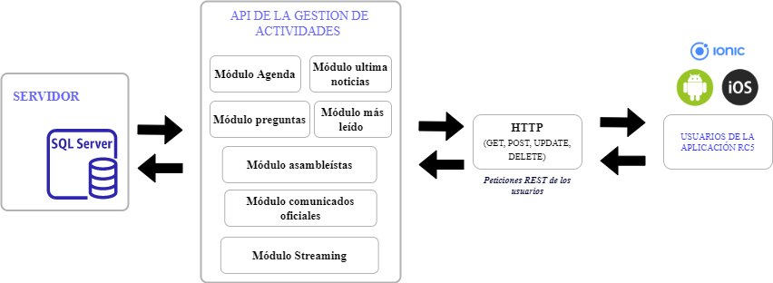Para definir la arquitectura del sistema, de la aplicación móvil y pagina web respectivamente, se utilizó los requerimientos ya definidos en el objetivo anterior, y gracias al análisis aplicado se identificó que la arquitectura a utilizar seria cliente-servidor para la aplicación móvil Figura 3.1, y la arquitectura Modelo Vista Controlador para la página web administrativa Figura 3.2; son de los estilos arquitectónicos distribuidos más conocidos y recomendado para este tipo de aplicaciones.

1. Arquitectura cliente- servidor de la aplicación móvil

**Fuente:** Autores

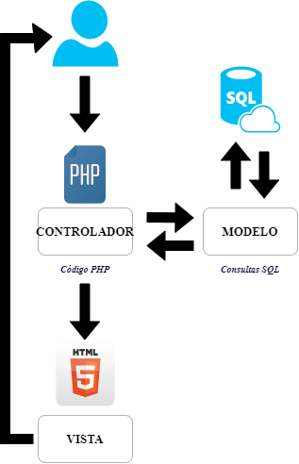

1. Arquitectura del sistema web

**Fuente:** Autores

En la Figura 3.1 se describe la estructura, donde el servidor brinda una serie de servicios que son consumidos mediante una REST API por la página web administrativa, dando como resultado una comunicación continua y bidireccional, de tal forma que los usuarios pueden enviar y recibir datos del servidor o viceversa.

## DESARROLLAR EL SISTEMA DE GESTIÓN E INFORMACIÓN DE ACTIVIDADES SIGUIENDO LAS FASES DE LA METODOLOGÍA ÁGIL “SCRUM”

### **PLANIFICAR Y ESTIMAR (FASE I)**

En esta fase ya definidas las historias de usuarios, se desarrolló el product backlog que consiste es una lista de tareas de todas las cosas que se debe hacer para completar el proyecto, esta contiene la descripción de las tareas y subtareas que se tuvieron que realizar para la ejecución de cada requisito, tareas que se organizaron en función de sus prioridades, también, se define el sprint backlog que es un subconjunto del propio product backlog, que contiene una o varias tareas determinadas, que se realizaron en el tiempo estimado para un sprint del proyecto.

Mediante la revisión y análisis de la historias de usuarios ya establecidas (ANEXO 2) de las cuales se obtuvieron un total de 27 historias; de acuerdo a esta fase de la metodología, se desarrolló el product backlog que es una lista de tareas a desarrollar ordenada por prioridades Tabla 3.3. Estos documentos permitieron definir las funcionalidades con las que contara el sistema.

1. Product Backlog

|  |  |  |  |  |
| --- | --- | --- | --- | --- |
| ID | Historias de Usuarios | Sprint |  | Prioridad |
| HU01 | Módulo de Inicio de Sesión | 1 |  | Alta |
| HU02 | Módulo Roles y Permisos | 1 |  | Alta |
| HU03 | Módulo Nuevos usuarios | 1 |  | Alta |
| HU04 | Módulo Asambleístas | 2 |  | Alta |
| HU05 | Módulo Asambleístas | 2 |  | Alta |
| HU06 | Módulo Perfil | 2 |  | Alta |
| HU07 | Módulo noticias | 3 |  | Alta |
| HU08 | Módulo noticias | 3 |  | Alta |
| HU09 | Módulo noticias | 3 |  | Alta |
| HU10 | Módulo Agenda | 4 |  | Alta |
| HU11 | Módulo Agenda | 4 |  | Alta |
| HU12 | Módulo Preguntas | 5 |  | Alta |
| HU13 | Módulo Preguntas | 5 |  | Alta |
| HU14 | Módulo Streaming | 6 |  | Media |
| HU15 | Módulo Streaming | 6 |  | Media |
| HU16 | Módulo Comunicados Oficiales | 7 |  | Media |
| HU17 | Módulo Comunicados Oficiales | 7 |  | Media |
| HU18 | Módulo más Leído | 8 |  | Media |
| HU19 | Módulo más Leído | 8 |  | Media |
| HU20 | Módulo Diseño | 9 |  | Media |
| HU21 | Módulo Diseño | 9 |  | Media |
| HU22 | Módulo Notificación | 9 |  | Media |
| HU23 | Módulo Compartir Aplicación | 9 |  | Baja |
| HU24 | Módulo Menú | 10 |  | Baja |
| HU25 | Módulo Menú | 10 |  | Baja |
| HU26 | Módulo Menú | 10 |  | Baja |
| HU27 | Módulo Menú | 10 |  | Baja |

**Fuente:** Autores

Una vez definidos los requerimientos en el Product backlog se definieron los tiempos de cada iteración en la lista de Sprints Tabla 3.4, obteniendo como resultado un total de 11 iteraciones; donde cada iteración corresponde a una semana calendario de 5 días, trabajando 8 horas cada día.

1. Lista de Sprint

|  |  |  |
| --- | --- | --- |
| Numero Sprint | Nombre de Sprint | Tiempo (Horas) |
| 1 | Gestión usuarios | ¿? |
| 2 | Gestión perfil asambleísta | ¿? |
| 3 | Gestión noticias | ¿? |
| 4 | Gestión agenda | ¿? |
| 5 | Gestión preguntas | ¿? |
| 6 | Gestión streaming | ¿? |
| 7 | Gestión comunicados oficiales | ¿? |
| 8 | Gestión más leídos | ¿? |
| 9 | Gestión de Presentación apk | ¿? |
| 10 | Gestión opciones Menú | ¿? |

**Fuente:** Autores

### **EJECUTAR Y DESARROLLAR (FASE II)**

Para la ejecución y desarrollo de cada una de las historias de usuario especificadas en el product backlog se planifico el sprint backlog, en el cual se establece el historial de tareas desarrolladas en cada Sprint Tabla 3.4. Teniendo en cuenta esta información se procedió a desarrollar la aplicación web administrativa y aplicación móvil.

* **SPRINT 1: GESTIÓN USUARIOS**

En la Tabla 3.5. se detalla la lista de tareas necesarias correspondiente al sprint 1, este tiene como objetivo gestionar los usuarios de la página web administrativa para la creación, edición y eliminación de información.

1. Historial de tareas desarrolladas Sprint 1

|  |  |  |
| --- | --- | --- |
| Indicador (ID) Historia Usuario | Historial de Tareas | Estado |
| HU01 | Montar el ecosistema de backend (web) y fronend (web) | Finalizado |
| Adaptar el Authentication User de Laravel al formulario de inicio de sesión |
| Aplicar la recuperación de credenciales |
| Crear Api Rest para la autorización de Token para la aplicación móvil |
| HU02 | Formulario para la creación y actualización de roles. | Finalizado |
| Definir opciones de crear, eliminar y editar roles. |
| Aplicar permisos a roles creados |
| HU03 | Formulario para la creación y actualización de Usuarios. | Finalizado |
| Aplicar rol a Usuarios |
| Definir opciones de crear, eliminar y editar Usuario. |

**Fuente:** Autores

* **SPRINT 2: GESTIÓN PERFIL ASAMBLEÍSTA**

La Tabla 3.6 se detalla la lista de tareas necesarias correspondiente al sprint 2. Este sprint se enfoca en el proceso de creación de perfiles de los asambleístas y sus acciones dentro de la asamblea nacional.

1. Historial de tareas desarrolladas Sprint 1

|  |  |  |
| --- | --- | --- |
| Indicador (ID) Historia Usuario | Historial de Tareas | Estado |
| HU04 | Montar el ecosistema de backend (web) y fronend (web) | Finalizado |
| Consumir parte de la información de los asambleístas que contiene la asamblea nacional |
| Guardar en la base de datos la información obtenida de los asambleístas |
| Crear biografía de asambleísta median formulario |
| Crear Api Rest para consumir la información de los asambleístas |
| HU05 | Montar el ecosistema de frontend (móvil) | Finalizado |
| Consumir Servicio Api Rest de lista de asambleístas |
| Consumir Servicio Api Rest de lista de Ámbitos territorial |
| Filtrado de asambleístas por nombres |
| Filtrado de asambleístas por Ámbito territorial |
| HU06 | Montar el ecosistema de frontend (móvil) | Finalizado |
| Crear Page Component para mostrar la información de las actividades de los asambleístas dentro de la asamblea |
| Consumir Servicio Api Rest de las actividades que realizan cada asambleísta |

**Fuente:** Autores

### **REVISIÓN Y RETROSPECTIVAS (FASE III)**

### **LANZAMIENTO DEL SISTEMA (FASE IV)**

# **CAPÍTULO IV. CONCLUSIONES Y RECOMENDACIONES**

## 4.1. CONCLUSIONES

Los autores del presente trabajo de integración curricular concluyen que:

* La entrevista semiestructurada que se realizó a los asambleístas y sus delegados de la bancada de UNES permitió obtener la información correspondiente a las necesidades del proyecto, lo cual facilitó la identificación de los requerimientos del sistema para el desarrollo de la aplicación móvil de la bancada de UNES.
* Con base a los requerimientos y características establecidas en los requerimientos del sistema, se logró identificar la arquitectura tecnológica para este proyecto, también se estableció el patrón de diseño, la cual nos ayudó a definir las herramientas de desarrollo y estructura que tendría el sistema.
* El uso de la metodología Scrum en el desarrollo de la aplicación móvil de la bancada de UNES posibilitó los adecuados procesos correspondientes a la planificación y estimación, ejecución y desarrollo, revisión y retrospectivas, lanzamiento, con el objetivo de cumplir los requerimientos del sistema.
* Se puede decir que el sistema funciono correctamente dentro del entorno de producción, lo cual permitió hacer la respectiva transferencia tecnológica realizando capacitaciones de uso del sistema y entregando los documentos necesarios como fue el manual de usuario y los materiales audio visuales, que les permitirá el correcto uso del sistema.

## RECOMENDACIONES

* Al momento de la obtención de información para establecer los requerimientos de un proyecto en desarrollo de software es recomendable utilizar una entrevista semiestructurada ya que le dará más libertar a la hora de definir las necesidades del Proyecto.
* También se recomienda la Especificación de Requisitos Software (ERS) según el estándar IEEE 830, ya que mediante este documento se logra especificar una descripción completa del uso, comportamiento, funciones y las interacciones que tendrán los usuarios con el software.
* Se recomienda que se mantenga la metodología Scrum en nuevos módulos que se deseen desarrollar debido a que esta metodología posibilita el adecuado proceso de planificación, desarrollo, revisión y lanzamiento de cualquier nuevo módulo a implementarse.
* Al utilizar el sistema se recomienda que se revisen los videos de uso del sistema, como también los manuales de usuario para el correcto manejo y funcionamiento del sistema.

# **BIBLIOGRAFÍA**

Abellán, E. (05 de marzo de 2020). *wearemarketing*. Obtenido de https://www.wearemarketing.com/es/blog/metodologia-scrum-que-es-y-como-funciona.html

Agar, J. (25 de septiembre de 2017). *ParadigmaDigital*. Obtenido de https://www.paradigmadigital.com/techbiz/planificar-agile-mas-alla-la-estimacion/

Bancada Unión por la Esperanza - UNES. (15 de Julio de 2021). *Twitter.* Obtenido de https://twitter.com/BancadaUNESec/status/1415811722510835714

Cabezas, P. (14 de Mayo de 2021). *EcuadorVerifica*. Obtenido de http://ecuadorverifica.org/2021/05/14/el-51-de-la-bancada-de-unes-esta-compuesta-por-mujeres/

Castro, M. (6 de noviembre de 2021). *GK*. Obtenido de https://gk.city/2021/11/06/que-es-union-por-la-esperanza-organizacion-politica/

Concejo Nacional Electoral - CNE. (07 de Enero de 2017). *Concejo Nacional Electoral*. Obtenido de http://cne.gob.ec/es/institucion/sala-de-prensa/noticias/3333-153-organizaciones-politicas-inscritas-en-el-cne-hasta-el-momento

Fernandez, P. (07 de Febrero de 2021). *Radio Pichincha 95.3FM*. Obtenido de https://www.pichinchacomunicaciones.com.ec/unes-tendria-la-mayoria-de-escanos-para-asambleistas-nacionales-segun-resultados-a-boca-de-urna/

García de Robles, M. Á. (28 de febrero de 2021). *D!dactia*. Obtenido de https://didactia.grupomasterd.es/blog/numero-20/la-influencia-de-las-tic-en-la-sociedad-actual

García, G. S. (2022). Entre los procesos políticos de Alianza País y UNES. Quito, Pichincha, Ecuador.

Hernandez, R. (28 de junio de 2021). *freeCodeCamp*. Obtenido de https://www.freecodecamp.org/espanol/news/el-modelo-de-arquitectura-view-controller-pattern/

LOAIZA GRANDA, J. M. (2019). IMPLEMENTACIÓN DE LA METODOLOGÍA SCRUM, EN El DESARROLLO DEL SOFTWARE DE LA DIRECCIÓN NACIONAL DE COMUNICACIONES, EN LA SECCIÓN DE DESARROLLO DE SOFTWARE DE LA POLICÍA NACIONAL DEL ECUADOR. Quito, Pichincha, Ecuador.

Martin, C. (22 de abril de 2019). *Diarium*. Obtenido de https://diarium.usal.es/crisgggmartin/2019/04/22/las-tic-en-la-administracion-publica/

Mata, L. D. (19 de mayo de 2020). *investigalia*. Obtenido de https://investigaliacr.com/investigacion/entrevistas-semiestructuradas-en-investigacion-cualitativa-entrevista-focalizada-y-entrevista-semiestandarizada/

Mellado, A. (30 de diciembre de 2018). *La organización política ciudadana asistida por TIC, una aproximación sobre la influencia del “efecto red”, la brecha digital y la brecha participativa en el contexto chileno.* Obtenido de https://portalrevistas.uct.cl/index.php/cuhso/article/view/1720

*OBSERVATORIO LEGISLATIVO*. (2021). Obtenido de https://observatoriolegislativo.ec/asamblea-nacional/asambleistas/

Peralta, P. (08 de 07 de 2020). *Radio Pichincha 95.3FM*. Obtenido de https://www.pichinchacomunicaciones.com.ec/union-por-la-esperanza-propuesta-electoral-de-fuerza-compromiso-social-centro-democratico-y-organizaciones-sociales/

Redacción APD. (13 de enero de 2022). *apd*. Obtenido de https://www.apd.es/metodologia-scrum-que-es/

Rico, F. (diciembre de 2017). *Gobierno Electrónico en América Latina.* Obtenido de https://ri.uaemex.mx/bitstream/handle/20.500.11799/67959/FMR_Tesis%20Maestria_Portales%20Web%20Locales.pdf?sequence=1&isAllowed=y

Rincón, A. (2017 de diciembre de 2017). *Revista Educación y Ciudad*. Obtenido de https://revistas.idep.edu.co/index.php/educacion-y-ciudad/article/view/1649

Rivas Alemán , M. (7 de agosto de 2018). *iaen.* Obtenido de https://repositorio.iaen.edu.ec/bitstream/handle/24000/5045/TESIS%20DE%20MARIO%20RIVAS%20ALEMAN.%20EL%20ROL%20DE%20LAS%20TIC%20EN%20LA%20ADMINISTRACI%c3%93N%20DE%20JUSTICIA.pdf?sequence=1&isAllowed=y

Sáez Hurtado, J. (03 de diciembre de 2021). *IEBS*. Obtenido de https://www.iebschool.com/blog/metodologia-scrum-agile-scrum/

Salazar, A. (16 de octubre de 2017). *PROZESSGROUP*. Obtenido de http://www.prozessgroup.com/procesos-de-scrum/

Schiaffarino, A. (12 de marzo de 2019). *infranetworking*. Obtenido de https://blog.infranetworking.com/modelo-cliente-servidor/

Servedia, M. (31 de octubre de 2017). *ramonramon*. Obtenido de https://ramonramon.org/blog/2017/10/31/politica-y-ciudadania/

*Universidad de los Andes Colombia*. (05 de Septiembre de 2018). Obtenido de https://uniandes.edu.co/es/noticias/negocios-derecho-y-sociedad/foro-gobernar-en-la-era-de-los-datos-impacto-tic

Valle, J. (02 de marzo de 2020). *Diario los Andes*. Obtenido de https://www.diariolosandes.com.ec/los-asambleistas-deben-cumplir-su-funcion-que-es-legislar-y-fiscalizar/

# **ANEXOS**



**FORMATO DE LA PREGUNTAS REALIZADA LOS ASAMBLEÍSTA Y DELEGADOS DE LA BANCADA DE UNES**

**ANEXO 1-A: FORMATO DE LA PREGUNTAS REALIZADAS EN LA ENTREVISTA**

**Formato de la entrevista dirigida a los asambleísta y delegados de la bancada de UNES**

**Objetivo**: Conocer los requerimientos de salida de información y entrada de datos con el propósito de desarrollar un sistema de información que brinde el apoyo y dar una solución al tema seleccionado

* **¿Qué tipos de actividades realizan como asambleísta?**
* **De sus actividades que realizan ¿Qué actividades le gustaría publicar dentro de la aplicación?**
* **¿Qué le gustaría que hiciera la aplicación?**
* **¿Conoce alguna Aplicación móvil que se asemeje a la aplicación que están solicitando? En caso de conocer alguna ¿Qué opciones de esa aplicación desearían que estuvieran en la aplicación a desarrollar?**
* **De manera general ¿Qué funcionalidades nuevas les gustaría que tuviera la aplicación?**
* **¿Quiénes administrarán la aplicación?**
* **¿Quiénes subirán la información a la aplicación para ser publicada?**
* **¿Qué seguridades desean que la aplicación tenga con respecto a subir la información?**
* **¿La información debería ser previamente aprobada antes de ser publicada?**

**ANEXO 1-B: CAPTURAS DE LA ENTREVISTA VIRTUAL**

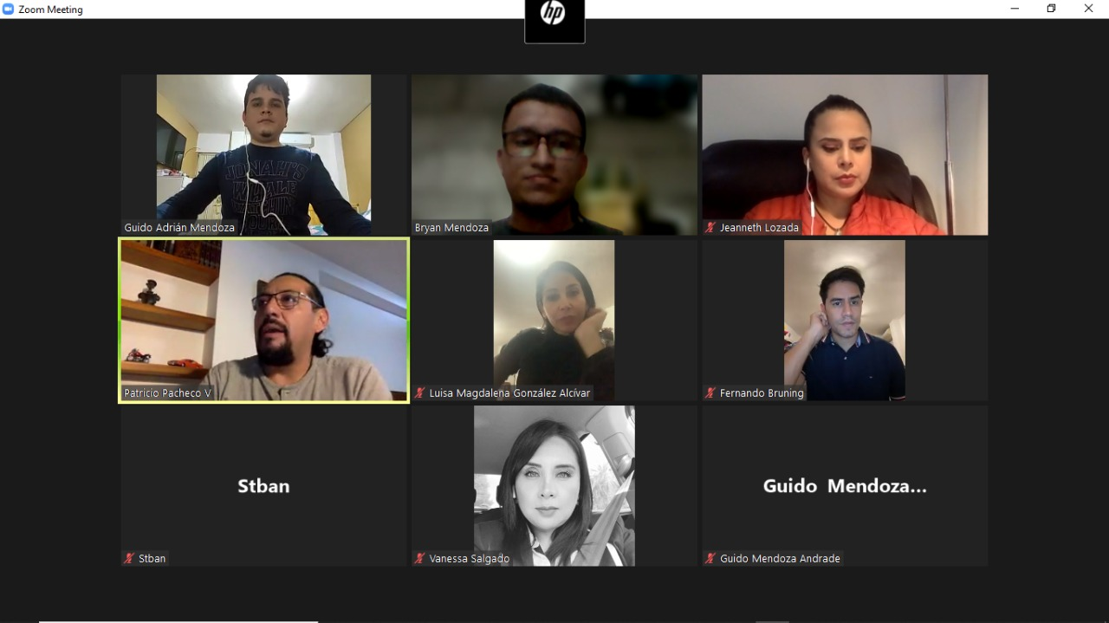



**HISTORIA DE USUARIOS DEFINIDAS**

|  |  |
| --- | --- |
| **Identificador (ID) de la Historia** | **Enunciado de la Historia de Usuario** |
| **HU01** | **Como** Administrador,  **necesito** que exista una página que permita ingresar al sistema mediante un correo y contraseña  **con la finalidad** de tener seguridad dentro del sistema y que según sus roles pueda ir diferentes opciones |
| **HU02** | **Como** Usuario Súper Admin,  **necesito** poder crear roles según los permisos a todas las páginas y opciones que tenga la página **con la finalidad** de poder restringir el acceso según el rol creado |
| **HU03** | **Como** Usuario Súper Admin,  **necesito** poder crear cuentas y editar a usuario y poder asignarles roles y permisos **con la finalidad** de que varias personas tengan acceso a la página web pero no a todas las opciones |
| **HU04** | **Como** Administrador,  **necesito** que se le pueda crear un perfil al asambleísta, donde se le pueda agregar una foto y su biografía, y actividades profesionales que ejercen dentro y fuera de la asamblea,  **con la finalidad** de que sea mostrado en la app móvil |
| **HU05** | **Como** Usuarios de la Aplicación,  **necesito** que la aplicación deberá tener una sección donde se mostraran todos los asambleístas del movimiento donde podrán acceder a sus perfiles,  **con la finalidad** de tener informado de quien fiscalizan y legislan de este lado del movimiento |
| **HU06** | **Como** Usuarios de la Aplicación,  **necesito** que al ver seleccionado un asambleísta para poder ver su perfil se muestre en una sección su foto y una bibliografía del asambleísta, también habrá un apartado donde se podrá revisar en que comisiones se encuentran, sus actividades que realizan como son: su manera de votar, las leyes que van presentando, los casos que van fiscalizando,  **con la finalidad** de que el usuario este informado de sus actividades profesionales en una sola sección. |
| **HU07** | **Como** Administrador,  **necesito** que la página web tenga una opción donde se pueda crear las ultimas noticias de la bancada que se pueda eliminar, editar  **con la finalidad** de mostrar en la aplicación móvil las actividades que se está realizando como organización y de forma individual |
| **HU08** | **Como** Administrador,  **necesito** que la página web tenga una opción donde se pueda ver las noticias que se están mostrando en la app,  **con la finalidad** de ver si se está actualizando la información |
| **HU09** | **Como** Usuarios de la Aplicación,  **necesito** quehaya una sección donde los usuarios podrán ver en una lista las noticias referente a actividades que se están ejecutando dentro de la asamblea y de los asambleístas,  **con la finalidad** de que los usuarios estén enterado en las actividades profesionales de los asambleístas |
| **HU10** | **Como** Administrador de agenda,  **Necesito** que se pueda agregar, editar y eliminar información como hora, fecha, actividad y lugar,  **con la finalidad** de que se muestre en la aplicación móvil en la opción de agenda |
| **HU11** | **Como** Usuarios de la Aplicación,  **necesito** que se muestre en una sección una lista de los eventos mensuales programados de los asambleístas y bancada en la opción de agendas que estará en el menú,  **con la finalidad** de que los usuarios estén enterados de las actividades programadas de los asambleístas. |
| **HU12** | **Como** Administrador,  **necesito** que la página web me muestre todas las preguntas que envían los usuarios desde la app, **con la finalidad** de saber que dudas tienen los usuarios de la aplicación |
| **HU13** | **Como** Usuarios de la Aplicación,  **necesito** que los usuarios puedan realizar preguntas a la bancada o a los asambleísta referente a temas que desea conocer el usuario  **con la finalidad** de generar un espacio de dialogo mediante preguntas de parte de los usuarios. |
| **HU14** | **Como** Administrador,  **necesito** que exista una opción para agregar el título del video y el link de la plataforma donde se transmitirá el en vivo,  **con la finalidad** de que en la aplicación se pueda reproducir el video sin necesidad de que se salga de la app |
| **HU15** | **Como** Usuarios de la Aplicación,  **necesito** que la aplicación contará con una sección donde estarán los enlaces de todos los video en vivo que realicen los asambleístas y como movimiento,  **con la finalidad** de notificar e informar a los usuarios que en ese momento se está dando una transmisión en vivo. |
| **HU16** | **Como** Administrador,  **necesito** que se pueda agregar, editar y eliminar comunicados oficiales con título y el texto correspondiente a un comunicado, además que se pueda cargar el archivo original en PDF,  **con la finalidad** de que se muestre en la aplicación móvil. |
| **HU17** | **Como** Usuarios de la Aplicación,  **necesito** que la aplicación tenga una sección donde se mostraran los comunicados oficiales ya sea en PDF o en imágenes  **con la finalidad** de mostrar de una manera ordenada y rápida los comunicados que generan como movimiento |
| **HU18** | **Como** Administrador,  **necesito** que la página web me muestre las publicaciones creadas con la cantidad de visitas  **con la finalidad** de saber que publicaciones están siendo más leídas por el usuario de app |
| **HU19** | **Como** Usuarios de la Aplicación,  **necesito** que la aplicación tenga una sección donde se mostrara una lista de las 10 noticias más leídas por los usuarios desde la creación de la aplicación,  con la finalidad de que los usuarios podrán revisar las noticias de mayor impacto y vistas dentro de la aplicación |
| **HU20** | **Como** Usuarios de la Aplicación,  **necesito** que cada vez que inicien a la aplicación visualicen una pantalla de bienvenida referente al movimiento político,  **con la finalidad** de tener un mejor aspecto visual de la aplicación móvil. |
| **HU21** | **Como** Usuarios de la Aplicación,  **necesito** que tenga un icono de inicio de la aplicación referente al movimiento ya sea el logo o las iniciales,  **con la finalidad** de diferenciar la aplicación del movimiento con otras aplicaciones. |
| **HU22** | **Como** usuarios de la Aplicación,  **necesito** que la aplicación informe a los usuarios mediante una notificación en el teléfono cada vez que se agregue algo a la aplicación y mediante esa notificación un acceso directo a la información mediante la notificación **con la finalidad** de tener informado a todos los usuarios sobre nueva información en la aplicación. |
| **HU23** | **Como** Usuarios de la Aplicación,  **necesito** que la aplicación se podrá compartir con usuarios que todavía no lo han descargado,  **con la finalidad** de tener una forma de publicitar la aplicación mediante enlaces |
| **HU24** | **Como** de la Aplicación,  **necesito** que tenga un menú con diferentes opciones para que puedan visualizar secciones dentro de la aplicación,  **con la finalidad** de tener un rápido acceso a las secciones que tenga la aplicación. |
| **HU25** | **Como** Usuarios de la Aplicación,  **necesito** que haya una sección donde se muestre en una lista todas las notificaciones que ha generado la aplicación y se pueda acceder a la información de cada una de estas en la opción de notificaciones,  **con la finalidad** de tener un historial de información de las notificaciones |
| **HU26** | **Como** Usuarios de la Aplicación,  **necesito** que los usuarios puedan acceder a las redes sociales oficiales del movimiento, mediante las opciones del menú,  **con la finalidad** de que los usuarios no tengan que ir a buscar a las diferentes redes sociales y que puedan terminar siendo falsas, sino que desde la misma aplicación móvil tengan un acceso directo a sus redes |
| **HU27** | **Como** Usuarios de la Aplicación,  **necesito** que haya dentro de la aplicación opciones donde se muestren todas las condiciones legales tanto la de la aplicación como la del movimiento  **con la finalidad** de que los usuarios estén al tanto sobre la legitimidad de la aplicación como la del movimiento y el compromiso de los usuarios al momento de utilizar la aplicación |



**ESPECIFICACIÓN DE REQUISITOS SEGÚN EL ESTÁNDAR IEEE 830**



**UNIDAD DE DESARROLLO COMPUTACIONAL**

**ESPECIFICACIÓN DE REQUERIMIENTOS DE SOFTWARE**

**OBJETIVO**

Registrar los procesos y características definidas que debe cumplir el software, de tal forma estos requisitos puedan ser verificados y validados objetivamente.

**PROCESOS OPERATIVOS**: Planificación del proyecto de software



**UNIDAD DE DESARROLLO COMPUTACIONAL**

**SISTEMA MÓVIL DE GESTIÓN DE ACTIVIDADES EN LA BANCADA UNES**

**Mendoza Andrade Guido**

**Mendoza Loor Bryan**

**001**

**2020/07/30**

Contenido

1. INTRODUCCIÓN 4

1.1. IDENTIFICACIÓN DEL SISTEMA. 4

1.2. OBJETIVO 4

1.3. ALCANCE 5

1.4. NOTACIONES Y DEFINICIONES 5

1.4.1. NOTACIONES 5

1.4.2. DEFINICIONES. 5

1.5. REFERENCIAS 6

2. DESCRIPCIÓN GENERAL 6

2.1. PERSPECTIVAS DEL PRODUCTO 6

2.2. FUNCIONES DEL PRODUCTO 1

2.3. CARACTERÍSTICAS DE USUARIO 2

2.4. RESTRICCIONES 3

2.5. SUPOSICIONES Y DEPENDENCIAS 3

2.6. REQUISITOS FUTUROS. 3

2.7. DIAGRAMAS 4

2.7.1. DIAGRAMA DE CASO DE USO APLICACIÓN MOBIL 4

2.7.2. DIAGRAMA DE CASO DE USO SISTEMA WEB 5

2.7.3. DIAGRAMA DE BASE DE DATOS 6

2.7.4. DIAGRAMA DE FLUJO DEL SISTEMA 7

2.7.5. DIAGRAMA DE FLUJO DE PROCESOS 7

3. REQUERIMIENTOS ESPECÍFICOS 9

3.1. REQUERIMIENTOS DE INTERFACES EXTERNAS 9

3.1.1. INTERFACES DE USUARIO DE LA APLICACIÓN MÓVIL 9

3.1.2. INTERFACES DE USUARIO DE LA APLICACIÓN WEB 10

3.1.3. INTERFACES CON EL HARDWARE 10

3.1.4. INTERFACES DE COMUNICACIÓN 11

3.2. REQUERIMIENTOS FUNCIONALES 11

3.2.1. USUARIOS DE LA APLICACIÓN MÓVIL. 11

3.2.2. SECCIÓN LISTAS DE NOTIFICACIONES. 12

3.2.3. APARTADOS REDES SOCIALES 12

3.2.4. SECCIÓN DE ULTIMAS NOTICIAS 13

3.2.5. SECCIÓN DE PREGUNTAS 13

3.2.6. SECCIÓN DE LOS MÁS LEÍDOS 14

3.2.7. SECCIÓN DE LOS ASAMBLEÍSTAS 15

3.2.8. SECCIÓN DEL PERFIL DEL ASAMBLEÍSTA 16

3.2.9. SECCIÓN DE COMUNICADOS OFICIALES 16

3.2.10. SECCIÓN DE STREAMING 17

3.2.11. INICIO DE SESIÓN 18

3.2.12. MÓDULO ROLES Y PERMISOS 18

3.2.13. MÓDULO DE AGENDA 19

3.2.14. MÓDULO ULTIMAS NOTICIAS 20

3.2.15. MÓDULO PREGUNTAS 20

3.2.16. MÓDULO MÁS LEÍDO 21

3.2.17. MÓDULO ASAMBLEÍSTAS 22

3.2.18. MÓDULO COMUNICADOS OFICIALES 22

3.2.19. MÓDULO STREAMING 23

3.3. REQUERIMIENTOS NO FUNCIONALES 23

3.3.1. REQUERIMIENTOS DE RENDIMIENTO (EFICIENCIA) 23

3.3.2. ATRIBUTOS DEL SISTEMA 23

3.4. OTROS REQUISITOS 24

4. FICHA DEL DOCUMENTO 25

# INTRODUCCIÓN

El presente documento describe la Especificación de Requerimientos de Software (ERS) del sistema móvil de gestión de actividades en la bancada UNES. Esta aplicación móvil permite optimizar la búsqueda de información referentes a la bancada de UNES tanto de sus asambleísta y como bancada en general, esta permitirá: ver eventos programado por la bancada, noticias referentes a actividades que realice la bancada en general y sus asambleístas, perfiles profesionales de cada asambleísta de la bancada, sus actividades como son la de fiscalizar y legislar, también ver sus comunicados oficiales, ver los en vivo que realice los asambleístas, también acciones como: subir información de sus actividades de la bancada y sus asambleístas, agendar eventos a realizar en una fecha determinada y subir los comunicados oficiales, subir los enlaces de los en vivo y desde la aplicación móvil realizar preguntas a los asambleístas.

Este documento cuenta con información que se constituye como un manual durante el desarrollo y posterior implementación del aplicativo. Además, en este se describe cada uno de los requerimientos obtenidos a través del análisis e investigación realizados, las características del Sistema, lo que puede y no puede realizar, además se define los requerimientos tecnológicos necesarios para el buen funcionamiento del mismo. Este ERS podrá ser utilizada como descripción, para obtener información sobre la administración, funcionamiento y mantenimiento, también contendrá información relevante como guía para cualquier otro desarrollador, necesite realizar mejoras o modificaciones del Sistema de gestión de actividades de la bancada de UNES.

## IDENTIFICACIÓN DEL SISTEMA.

Aplicación móvil de información es un sistema para la gestión de actividades en la bancada UNES. Este contara con dos sistemas integrados: una página web que servirá como un alimentador de información y para su administración, también una aplicación móvil para Android y iOS que se encargara de consumir la información que se suba en la página web, el sistema interactúa con parte de los servicios web publicados en la página web de la Asamblea Nacional y Observatorio Legislativo, el sistema incluye varios módulos en los que se podrá gestionar usuarios, administrar los perfiles de los asambleístas y sus actividades, administrar también las actividades de la bancada en general, publicar los en vivo, realizar las agendas de actividades, subir los comunicados oficiales.

## OBJETIVO

Desarrollar un sistema de información y gestión de actividades de la bancada Unión por la Esperanza – UNES

## ALCANCE

Se adjudica al proyecto el nombre de “sistema móvil de gestión de actividades en la bancada UNES”. El cual corresponde al proyecto de integración curricular APLICACIÓN MÓVIL DE GESTIÓN DE ACTIVIDADES EN LA BANCADA UNIÓN POR LA ESPERANZA-UNES.

El objetivo es disponer de un sistema que permita a los asambleístas y bancada en general publicar información en una sola plataforma para evitar la información dispersa en todas las redes sociales que manejan en la actualidad, así también permitirá a usuarios poder acceder mediante la aplicación móvil a las diferentes publicaciones que realicen los asambleístas y como bancada, también ver los en vivo que realicen y hacer preguntas a los asambleístas; el sistema permitirá la carga y descarga de archivos, así como los comunicados oficiales.

* **Objetivos específicos del Sistema**
* Permitir la gestión de usuarios.
* Publicar las actividades de la bancada y sus asambleístas.
* Interactuar con los usuarios permitiendo realizar preguntas a los asambleístas.
* Cargar información relacionada con las actividades, comunicados, en vivo, agendas, perfiles.

## NOTACIONES Y DEFINICIONES

### NOTACIONES

**ERS**: Especificación de requerimientos de software.

**SO**: Sistema Operativo.

**UNES**: Unión por la Esperanza

**SDK**: Software Development Kit

### DEFINICIONES.

**Software**: Programa informático que mediante instrucciones dadas permite la ejecución de funciones específicas en un computador o dispositivo móvil.

**SDK**: Conjunto de herramientas software que sirven para crear aplicaciones mediante un compilador, un depurador (debugger) o un framework.

**IONIC FRAMEWORK:** Es un kit de herramientas de interfaz de usuario de código abierto para crear aplicaciones móviles y de escritorio de alto rendimiento y de alta calidad utilizando tecnologías web (HTML, CSS y JavaScript) con integraciones para marcos populares como Angular, React y Vue.

**Cliente:** Organización, persona o personas que definen los requerimientos, operan o interactúan directamente con el software.

**Usuario:** Persona que hace uso o interactúa con el software.

**Guía:** Manual o conjunto de indicaciones que sirven para orientarse.

**ASP.NET Core:** Framework de código abierto y multiplataforma para la creación de aplicaciones modernas conectadas a Internet, como aplicaciones web y APIs Web.

**Scrum:** Es una metodología ágil y flexible para gestionar el desarrollo de software, cuyo principal objetivo es maximizar el retorno de la inversión para su empresa (ROI).

## REFERENCIAS

**IEEE (Institute of Electrical and Electronics Engineers)**, 2009. IEEE Recommended Practice for Software Requirements Specifications Standard IEEE-830-1998. New York, USA.

# DESCRIPCIÓN GENERAL

El siguiente ERS muestra información sobre los requisitos del sistema móvil de gestión de actividades en la bancada UNES. siendo descritos de manera general en los próximos apartados. Este documento permitirá obtener un gran entendimiento del sistema con gran facilidad. Entre los temas generales del documento se detallarán los Requerimientos Específicos del sistema, de manera profunda para permitir un diseño del sistema que cumpla con los requerimientos del usuario, y luego poder realizar pruebas que corroboren que el sistema efectúe las funcionalidades planteadas mediante los requisitos en este documento.

## PERSPECTIVAS DEL PRODUCTO

El sistema móvil de gestión de actividades de la bancada UNES será uno de los nuevos sistemas que dispone la bancada de UNES que tendrá una página web donde se podrá subir información que alimentara la aplicación móvil, también capturará parte de la información de la página de la Asamblea Nacional y del observatorio legislativo además el sistema contara con su propia base de datos donde se almacenarán, los perfiles de los asambleístas, las comisiones en las que están, las leyes que han tratado los asambleístas, también información de la página donde se encuentra información de los despachos, los comunicados oficiales y la agenda que tendrán.

Este sistema será desarrollado como una herramienta de comunicación entre la bancada de UNES y los usuarios interesados que podrán acceder desde la aplicación móvil la cual será alimentada desde la página web donde los administradores estarán subiendo información periódicamente.

## FUNCIONES DEL PRODUCTO

* **MÓDULO DE APLICACIÓN MÓVIL**

En esta parte del sistema contará con una aplicación móvil donde se mostrará a los usuarios la información cargada desde la página web administrativa referente a los asambleístas, bancada en general, también realizar preguntas a los asambleístas.

* **MÓDULO DE USUARIO**

En esta sección los usuarios ingresarán al sistema mediante el login en el cual los datos ingresados se verifican con la información almacenada en la base de datos.

* **MÓDULO DE ADMINISTRACIÓN**

Esta Sección mostrará que el sistema se integrará con el usuario (administrador), es decir usará credenciales (usuario y contraseña) para acceder al módulo de administración, teniendo en cuenta que el usuario ya posee una cuenta de administrador este podrá gestionar usuarios, y todos los accesos dentro del sistema.

* **MÓDULO DE AGENDADO**

Esta Sección mostrará que el sistema se integrará con el usuario (agendador), es decir usará credenciales (usuario y contraseña) para acceder al módulo de Agenda, teniendo en cuenta que el usuario ya posee una cuenta con anterioridad. De manera que el usuario pueda cargar información referente a la agenda además podrá hacer ediciones o eliminación de información dentro de la misma según lo requiera.

* **MÓDULO DE ASAMBLEÍSTA**

Esta Sección mostrará que el sistema se integrará con el usuario (administrador), es decir usará credenciales (usuario y contraseña) para acceder al módulo de asambleístas, teniendo en cuenta que el usuario ya posee una cuenta con anterioridad. De manera que el usuario pueda crear, editar y eliminar un usuario tipo asambleístas, a la vez que pueda interactuar con las diferentes opciones que se incluyan en dicho módulo.

* **MÓDULO DEL COMUNICADOS OFICIALES - MAS LEÍDOS - PREGUNTAS – STREAMING**

Esta Sección mostrará que el sistema se integrará con el usuario (Editor), es decir usará credenciales (usuario y contraseña) para acceder los módulos de COMUNICADOS OFICIALES, MAS LEÍDOS, PREGUNTAS, teniendo en cuenta que el usuario ya posee una cuenta con anterioridad. De manera que estos usuarios puedan interactuar con las diferentes opciones que se incluyan en dichos módulos.

## CARACTERÍSTICAS DE USUARIO

El acceso a la página web administrativa está restringido por diferentes módulos mediante una verificación de su perfil en el sistema, este debe estar ingresado en la base de datos; estos niveles de acceso se agrupan en 3 niveles: administrador, autor, evaluador y un cuarto nivel que corresponde al sitio web al que cualquier usuario podrá acceder.

|  |  |
| --- | --- |
| TIPO DE USUARIO | **ADMINISTRADOR** |
| DESCRIPCIÓN | Tiene acceso al módulo de administración del sistema, y a todo el sistema. |
| FORMACIÓN | Conocimientos en informática, y de la jerarquía dentro de la bancada de UNES |
| HABILIDADES | Manejo de computadores y sistemas WEB. |
| ACTIVIDADES | Realizar la gestión de usuarios: administrado.  Creador de usuarios, roles y permisos, asignado de roles y verificador de información necesaria para la creación de dichos registros. |

|  |  |
| --- | --- |
| TIPO DE USUARIO | **AGENDADOR** |
| DESCRIPCIÓN | Tiene acceso al módulo de agendas; se encargará publicar las agendas de las actividades de los asambleístas y bancada en general |
| FORMACIÓN | Conocimiento en el sistemas web y agendas de asamblea. |
| HABILIDADES | Manejo de computadores y sistemas WEB. |
| ACTIVIDADES | Subir, editar o eliminar información referente a la agenda de la bancada. |

|  |  |
| --- | --- |
| TIPO DE USUARIO | **ASAMBLEÍSTA** |
| DESCRIPCIÓN | Tiene acceso al módulo de Asambleístas; se encargara de publicar sus perfiles y actividades que realizan. |
| FORMACIÓN | Conocimiento básico para la administración de sitios web, Conocimientos en legislación y fiscalización. |
| HABILIDADES | Manejo de computadores y sistemas WEB. |
| ACTIVIDADES | Subir información referente al módulo de asambleísta como: editar sus perfiles, sus actividades profesionales. |

## RESTRICCIONES

Entre las limitaciones que se tienen en la aplicación son las siguientes:

* La aplicación será desarrollada en IONIC FRAMEWORK un SDK de frontend de código abierto para desarrollar aplicaciones móviles híbridas basado en tecnologías web.
* Los servicios REST estarán desarrollados en ASP.NET Core y se utilizará SQL SERVER como motor de la base de datos.
* La metodología para el desarrollo será la metodología SCRUM

## SUPOSICIONES Y DEPENDENCIAS

La aplicación móvil debe ser capaz de funcionar en todos los dispositivos inteligentes y en caso de la inclusión de un nuevo módulo, este debe estar incluido en la plataforma web administrativa.

## REQUISITOS FUTUROS.

Los requisitos planteados pueden ser posibles mejoras, que luego de estudio y análisis pueden generar cambios en el sistema:

* Mejoras en la plantilla del sistema general.
* Implementación de nuevos mecanismos de seguridad en el ingreso del sistema web administrativa.
* Nuevas funcionalidades a los procesos del sistema web administrativa y aplicación móvil.

## DIAGRAMAS

### DIAGRAMA DE CASO DE USO APLICACIÓN MOBIL

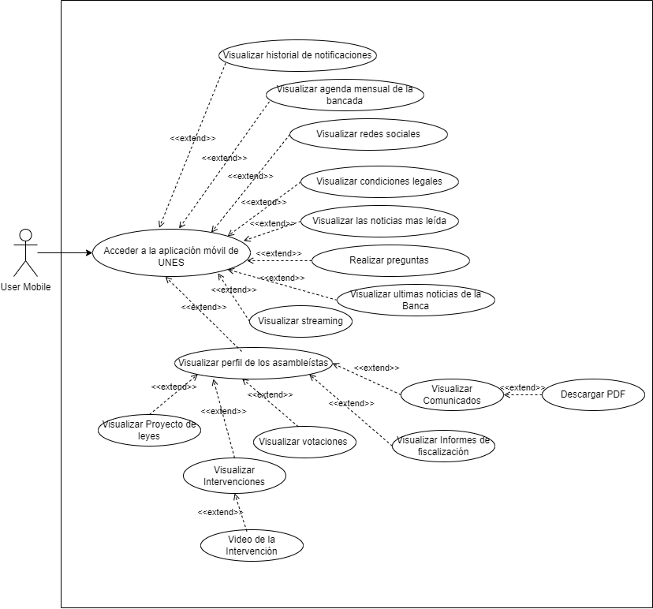

### DIAGRAMA DE CASO DE USO SISTEMA WEB

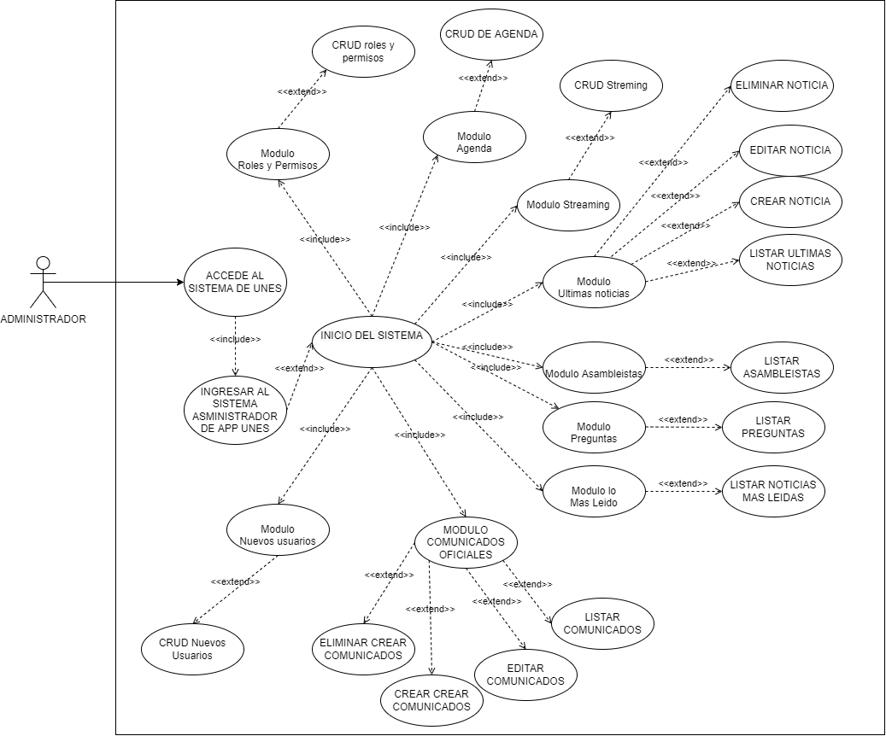

### DIAGRAMA DE BASE DE DATOS

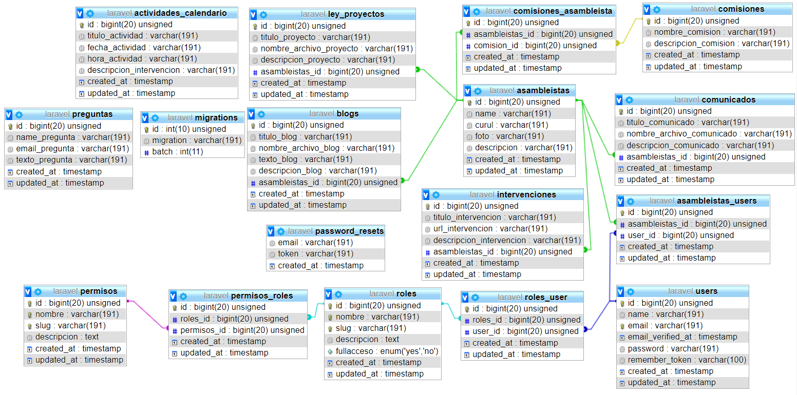

### DIAGRAMA DE FLUJO DEL SISTEMA

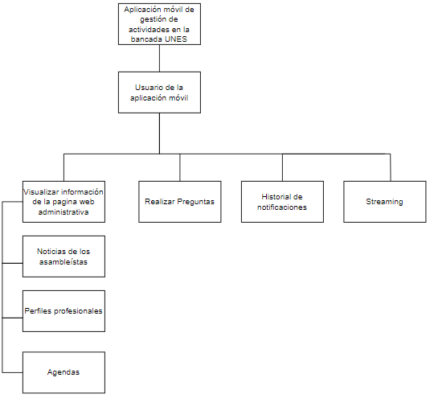

### DIAGRAMA DE FLUJO DE PROCESOS

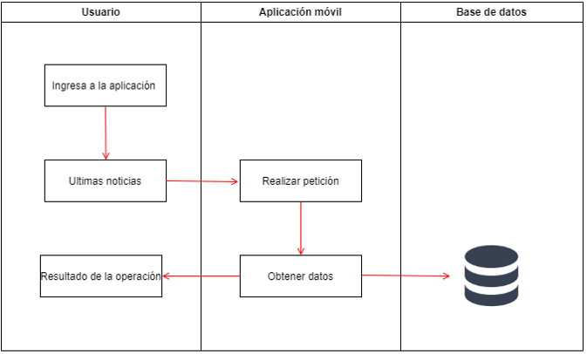

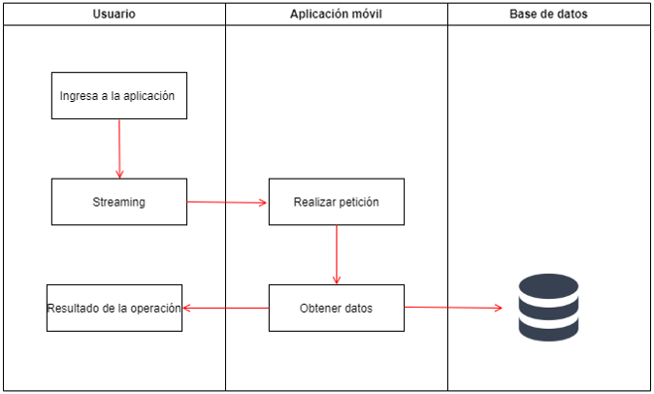

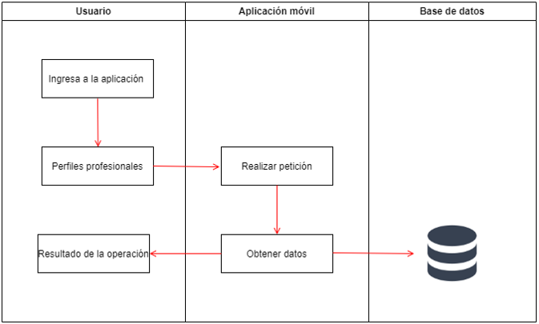

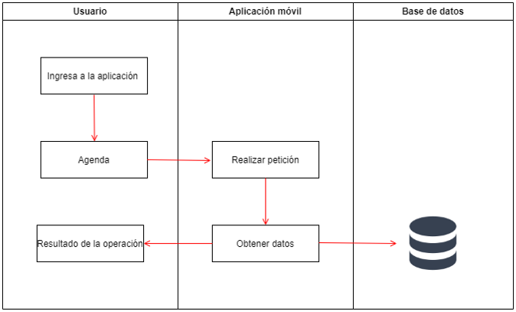

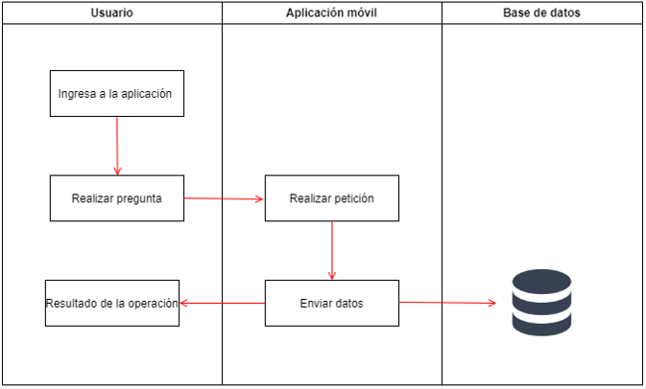

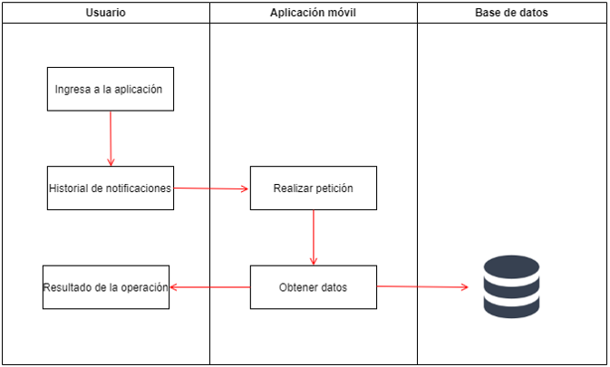

# REQUERIMIENTOS ESPECÍFICOS

A continuación, se presentan todos los requisitos que deberá cumplir la aplicación móvil de gestión de actividades en la bancada UNES:

## REQUERIMIENTOS DE INTERFACES EXTERNAS

### INTERFACES DE USUARIO DE LA APLICACIÓN MÓVIL

En el aplicativo se implementarán diferentes elementos para manipular la información, el sistema cuenta con un diseño amigable e intuitivo para los usuarios, algunas de las características de la interfaz serán:

* Ingreso a la información mediante menú de navegación.
* Métodos de validación de información en los formularios
* Botones para ejecutar los diferentes procesos, como guardar o ejecutar funciones propias del aplicativo.

### INTERFACES DE USUARIO DE LA APLICACIÓN WEB

En el aplicativo se implementarán diferentes elementos para manipular la información, el sistema cuenta con un diseño amigable e intuitivo para los usuarios, algunas de las características de la interfaz serán:

* Ingreso de información mediante formularios Web.
* Métodos de validación de información en los formularios, así como también de los controles del aplicativo.
* Botones para ejecutar los diferentes procesos, como guardar, modificar, eliminar y consultar; o ejecutar funciones propias del aplicativo.

### INTERFACES CON EL HARDWARE

El usuario será capaz de utilizar la aplicación web administrativa en sistemas operativos de Windows, Linux, será capaz de utilizar la aplicación sin necesidad de instalación de cualquier SO adicional, excepto el navegador web. El usuario de la aplicación móvil será capaz de utilizar la aplicación en sistemas operativos móvil de Android y iOS con acceso a internet.

#### Tecnología mínima que debe disponer el servidor.

Las características mínimas que debe de tener el servidor para que pueda soportar las herramientas y permita funcionar la aplicación son los siguientes:

* Procesador Pentium Dual Core 1.7. GHz.
* Memoria RAM de 1 GB.
* Disco Duro de 50 Gb-
* Tarjeta de Red 10/100 Mbps
* Monitor, mouse, teclado, CD-ROM

#### Tecnología mínima que debe disponer los clientes (HOST).

Las características mínimas que debe de tener los computadores y Smartphone de los usuarios-clientes para que pueda funcione correctamente el módulo web:

* Procesador Pentium III 700 MHz.
* Memoria RAM de 128 Mb.
* Disco Duro de 15 Gb-
* Tarjeta de Red 10/100 Mbps
* Monitor, mouse, teclado.
* Memoria RAM mínima de 500 Mb
* Almacenamiento interno mínimo de 15 Mb.

Las características mínimas que debe tener dispositivos móviles de los usuarios de la aplicación móvil funcione correctamente son:

* Requisitos mínimos de la memoria RAM 500Mb
* Requisitos mínimos del almacenamiento interno 15Mb

### INTERFACES DE COMUNICACIÓN

El sistema será accedido de manera implícita por el usuario final, a través de una comunicación por internet.

El protocolo de comunicación a usar es TCP/IP y sobre este protocolo se manejará un sistema Web definido por protocolos de la World Wide Web Consortium [w3c2010] (23).

## REQUERIMIENTOS FUNCIONALES

### USUARIOS DE LA APLICACIÓN MÓVIL.

|  |  |
| --- | --- |
| Código de requisito | **RF001** |
| Nombre de requisito | Sección de agenda en la aplicación móvil |
| Tipo | Requisitos de producto Requisitos de proyecto |
| Fuente del requisito | Administrador bancada UNES |
| Prioridad del requisito | Alta/Esencial Media/Deseado Baja/Opcional |
| Caso de uso asociado | ---------- |
| Tipo de usuarios | Usuarios de la aplicación móvil. |
| Historia de usuario | Agenda. |
| DESCRIPCIÓN | La aplicación móvil debe permitir acceder a los eventos programados de los asambleístas y bancada, también deberá acceder a la información de cualquier evento que se encuentre registrado en la aplicación, esta agenda será alimentada desde la página web administrativa. |
| PROCESO | Dentro de la aplicación se deberá acceder a la opción de agendas que se encuentra en el menú de la aplicación |
| ENTRADAS | Sin entradas necesarias |
| SALIDAS | * Lista de las agendas en la sección * Información de cada agenda * En caso de no haber agenda se mostrara un mensaje “No existe agendas” |
| RESTRICCIONES | Ninguna |

### SECCIÓN LISTAS DE NOTIFICACIONES.

|  |  |
| --- | --- |
| Código de requisito | **RF002** |
| Nombre de requisito | Sección listas de notificaciones |
| Tipo | Requisitos de producto Requisitos de proyecto |
| Fuente del requisito | Administrador bancada UNES |
| Prioridad del requisito | Alta/Esencial Media/Deseado Baja/Opcional |
| Caso de uso asociado | ---------- |
| Tipo de usuarios | Usuarios de la aplicación móvil. |
| Historia de usuario | Opción de notificaciones |
| DESCRIPCIÓN | La aplicación móvil debe permitir acceder al historial de notificaciones la cual han generado la aplicación y acceder a la información de cada una de ellas |
| PROCESO | Dentro de la aplicación se deberá acceder a la opción de notificaciones que se encuentra en el menú de la aplicación. |
| ENTRADAS | Sin entradas necesarias |
| SALIDAS | * Lista de notificaciones * Información de notificaciones * En caso de no haber notificación se mostrará un mensaje “No existe notificaciones” |
| RESTRICCIONES | Ninguna |

### APARTADOS REDES SOCIALES

|  |  |
| --- | --- |
| Código de requisito | **RF003** |
| Nombre de requisito | Apartados Redes sociales |
| Tipo | Requisitos de producto Requisitos de proyecto |
| Fuente del requisito | Administrador bancada UNES |
| Prioridad del requisito | Alta/Esencial Media/Deseado Baja/Opcional |
| Caso de uso asociado | ---------- |
| Tipo de usuarios | Usuarios de la aplicación móvil. |
| Historia de usuario | Redes Sociales |
| DESCRIPCIÓN | La aplicación móvil debe permitir acceder a las redes sociales de la bancada de Unes mediante enlaces de acceso y también tendrá apartados donde se podrá navegar en las redes sociales sin salir de la aplicación. |
| PROCESO | Dentro de la aplicación se deberá acceder a la opción de redes sociales que se encuentra en el menú de la aplicación. |
| ENTRADAS | Sin entradas necesarias |
| SALIDAS | * Acceso a otras aplicaciones. |
| RESTRICCIONES | Ninguna |

### SECCIÓN DE ULTIMAS NOTICIAS

|  |  |
| --- | --- |
| Código de requisito | **RF004** |
| Nombre de requisito | Sección de ultimas noticias |
| Tipo | Requisitos de producto Requisitos de proyecto |
| Fuente del requisito | Administrador bancada UNES |
| Prioridad del requisito | Alta/Esencial Media/Deseado Baja/Opcional |
| Caso de uso asociado | ---------- |
| Tipo de usuarios | Usuarios de la aplicación móvil. |
| Historia de usuario | Ultimas noticias |
| DESCRIPCIÓN | La aplicación móvil debe mostrar las noticias del día de manera ascendente a la hora de publicación y que permita acceder a la información de cada noticia en esa sección. |
| PROCESO | Dentro de la aplicación se deberá acceder a la opción de últimas noticias que se encuentra en la interfaz principal de la aplicación. |
| ENTRADAS | Sin entradas necesarias |
| SALIDAS | * Lista de las últimas publicaciones en esa sección. * Información de la noticia. |
| RESTRICCIONES | Ninguna |

### SECCIÓN DE PREGUNTAS

|  |  |
| --- | --- |
| Código de requisito | **RF005** |
| Nombre de requisito | Sección de Preguntas |
| Tipo | Requisitos de producto Requisitos de proyecto |
| Fuente del requisito | Administrador bancada UNES |
| Prioridad del requisito | Alta/Esencial Media/Deseado Baja/Opcional |
| Caso de uso asociado | ---------- |
| Tipo de usuarios | Usuarios de la aplicación móvil. |
| Historia de usuario | Preguntas |
| DESCRIPCIÓN | La aplicación móvil debe permitir enviar preguntas ya sea dirigido a los asambleístas o bancada en general |
| PROCESO | Dentro de la aplicación se deberá ingresar a la sección de preguntas, donde aparece un formulario donde se debe llenar preguntas como: Nombre, Apellidos, Email, Teléfono, consulta a realizar, y aceptación de las políticas, para posterior ser enviada la pregunta a la página web administrativa. |
| ENTRADAS | Datos del Usuario |
| SALIDAS | * Mensaje de si el envío se realizó de manera correcta * Mensaje de error al enviar la pregunta * Mensaje de si hace falta llenar campos en el formulario |
| RESTRICCIONES | Ninguna |

### SECCIÓN DE LOS MÁS LEÍDOS

|  |  |
| --- | --- |
| Código de requisito | **RF006** |
| Nombre de requisito | Sección de los más leídos |
| Tipo | Requisitos de producto Requisitos de proyecto |
| Fuente del requisito | Administrador bancada UNES |
| Prioridad del requisito | Alta/Esencial Media/Deseado Baja/Opcional |
| Caso de uso asociado | ---------- |
| Tipo de usuarios | Usuarios de la aplicación móvil. |
| Historia de usuario | Lo más leído. |
| DESCRIPCIÓN | La aplicación móvil debe permitir revisar las noticias más leídas desde el inicio de producción de la aplicación y podrá acceder a la información de esas noticias. |
| PROCESO | Dentro de la aplicación se deberá ingresar a la sección de lo más leído, donde aparece una lista de los más leído a lo largo del funcionamiento de la aplicación. |
| ENTRADAS | Sin entradas necesarias |
| SALIDAS | * Una lista de las noticias más leídas |
| RESTRICCIONES | Ninguna |

### SECCIÓN DE LOS ASAMBLEÍSTAS

|  |  |
| --- | --- |
| Código de requisito | **RF007** |
| Nombre de requisito | Sección de los asambleístas |
| Tipo | Requisitos de producto Requisitos de proyecto |
| Fuente del requisito | Administrador bancada UNES |
| Prioridad del requisito | Alta/Esencial Media/Deseado Baja/Opcional |
| Caso de uso asociado | ---------- |
| Tipo de usuarios | Usuarios de la aplicación móvil. |
| Historia de usuario | Asambleístas. |
| DESCRIPCIÓN | La aplicación móvil debe permitir revisar los asambleístas de la bancada Unes que estarán divididos por provincias y se mostrará información como los nombres y foto del asambleísta |
| PROCESO | Dentro de la aplicación se deberá ingresar a la sección de asambleísta, donde aparecerán los asambleístas que conforman la bancada Unes la cual estarán separadas en apartados de provincias y se podrá acceder a la información de cada asambleístas. |
| ENTRADAS | Sin entradas necesarias |
| SALIDAS | * Una lista de los asambleístas |
| RESTRICCIONES | Ninguna |

### SECCIÓN DEL PERFIL DEL ASAMBLEÍSTA

|  |  |
| --- | --- |
| Código de requisito | **RF008** |
| Nombre de requisito | Sección del perfil del asambleísta |
| Tipo | Requisitos de producto Requisitos de proyecto |
| Fuente del requisito | Administrador bancada UNES |
| Prioridad del requisito | Alta/Esencial Media/Deseado Baja/Opcional |
| Caso de uso asociado | ---------- |
| Tipo de usuarios | Usuarios de la aplicación móvil. |
| Historia de usuario | Perfil asambleístas. |
| DESCRIPCIÓN | La aplicación móvil debe permitir revisar los perfiles de los asambleístas antes seleccionado el asambleísta a revisar, en esta sección se mostrará su foto y una bibliografía del asambleísta, también habrá un apartado donde se podrá revisar en qué comisiones se encuentran, sus actividades que realizan como son: su manera de votar, las leyes que van presentando, los casos que van fiscalizando. |
| PROCESO | Dentro de la aplicación se deberá ingresar a la sección de asambleísta, donde aparecerán los asambleístas que conforman la bancada Unes la cual estarán separadas en apartados de provincias y se podrá acceder a la información de cada asambleístas. |
| ENTRADAS | Sin entradas necesarias |
| SALIDAS | Una lista de los asambleístas |
| RESTRICCIONES | Ninguna |

### SECCIÓN DE COMUNICADOS OFICIALES

|  |  |
| --- | --- |
| Código de requisito | **RF009** |
| Nombre de requisito | Sección de comunicados oficiales |
| Tipo | Requisitos de producto Requisitos de proyecto |
| Fuente del requisito | Administrador bancada UNES |
| Prioridad del requisito | Alta/Esencial Media/Deseado Baja/Opcional |
| Caso de uso asociado | ---------- |
| Tipo de usuarios | Usuarios de la aplicación móvil. |
| Historia de usuario | Comunicados oficiales. |
| DESCRIPCIÓN | La aplicación móvil debe permitir revisar una lista de comunicados oficiales que publique la bancada en pdf donde se podrá descargar o tener una vista previa del documento. |
| PROCESO | Dentro de la aplicación se deberá ingresar a la sección de comunicados oficiales, donde se podrá revisar la imagen del comunicado, buscar por título del comunicado y descargar el pdf |
| ENTRADAS | Título del comunicado (Opcional) |
| SALIDAS | Lista de los comunicados |
| RESTRICCIONES | Ninguna |

### SECCIÓN DE STREAMING

|  |  |
| --- | --- |
| Código de requisito | **RF010** |
| Nombre de requisito | Sección de streaming |
| Tipo | Requisitos de producto Requisitos de proyecto |
| Fuente del requisito | Administrador bancada UNES |
| Prioridad del requisito | Alta/Esencial Media/Deseado Baja/Opcional |
| Caso de uso asociado | ---------- |
| Tipo de usuarios | Usuarios de la aplicación móvil. |
| Historia de usuario | Streaming |
| DESCRIPCIÓN | La aplicación móvil debe permitir revisar los streaming de la bancada en general o de los asambleísta referente a la bancada. |
| PROCESO | Dentro de la aplicación se deberá ingresar a la sección streaming donde encontrará los streaming que se están dando en ese instante. |
| ENTRADAS | Sin entradas necesarias |
| SALIDAS | Lista de streaming |
| RESTRICCIONES | Ninguna |

### INICIO DE SESIÓN

|  |  |
| --- | --- |
| Código de requisito | **RF011** |
| Nombre de requisito | Inicio de Sesión |
| Tipo | Requisitos de producto Requisitos de proyecto |
| Fuente del requisito | Administrador bancada UNES |
| Prioridad del requisito | Alta/Esencial Media/Deseado Baja/Opcional |
| Caso de uso asociado | ---------- |
| Tipo de usuarios | Administrador |
| Historia de usuario | Página de Inicio de Sesión |
| DESCRIPCIÓN | Al intentar ingresar al sistema debe aparecer una página de inicio donde se pueda ingresar el correo y la contraseña |
| PROCESO | Al buscar la url del sistema debe aparecer la página de inicio de sesión |
| ENTRADAS | Correo y contraseña |
| SALIDAS | Página principal |
| RESTRICCIONES | El correo y la contraseña debe ser correctos y válidos |

### MÓDULO ROLES Y PERMISOS

|  |  |
| --- | --- |
| Código de requisito | **RF012** |
| Nombre de requisito | Módulo Roles y Permisos |
| Tipo | Requisitos de producto Requisitos de proyecto |
| Fuente del requisito | Administrador bancada UNES |
| Prioridad del requisito | Alta/Esencial Media/Deseado Baja/Opcional |
| Caso de uso asociado | ---------- |
| Tipo de usuarios | Administrador |
| Historia de usuario | Módulo Roles y Permisos |
| DESCRIPCIÓN | Módulo donde se pueda crear roles según los permisos a todas las páginas y opciones que tenga la página con la finalidad de poder restringir el acceso según el rol creado |
| PROCESO | Ingrese al módulo de roles y permisos, donde debe ingresar el nombre del nuevo rol, y seleccionar los permisos que tendrán y vendrán predefinidos |
| ENTRADAS | Nombre del nuevo rol, permisos. |
| SALIDAS | Mensaje de confirmación o negación de la creación del rol |
| RESTRICCIONES | Solo el Súper administrador podrá crear nuevos roles |

### MÓDULO DE AGENDA

|  |  |
| --- | --- |
| Código de requisito | **RF013** |
| Nombre de requisito | Módulo de Agenda |
| Tipo | Requisitos de producto Requisitos de proyecto |
| Fuente del requisito | Administrador bancada UNES |
| Prioridad del requisito | Alta/Esencial Media/Deseado Baja/Opcional |
| Caso de uso asociado | ---------- |
| Tipo de usuarios | Administrador |
| Historia de usuario | Módulo de Agenda |
| DESCRIPCIÓN | Este módulo alimentara con información relevante a la opción de agenda de la aplicación, mediante un apartado que permita el ingreso del título de la actividad, una pequeña descripción con su respectiva fecha y hora |
| PROCESO | Ingresar al módulo de agenda, donde deberá ingresar la fecha, hora, título y una pequeña descripción luego guardarla. |
| ENTRADAS | Fecha, hora, título, descripción. |
| SALIDAS | Mensaje de confirmación o negación de la creación de la actividad en la agenda |
| RESTRICCIONES | Solo los usuarios autorizados podrán crear nuevas actividades en la agenda |

|  |  |
| --- | --- |
| Código de requisito | **RF014** |
| Nombre de requisito | Módulo de Agenda |
| Tipo | Requisitos de producto Requisitos de proyecto |
| Fuente del requisito | Administrador bancada UNES |
| Prioridad del requisito | Alta/Esencial Media/Deseado Baja/Opcional |
| Caso de uso asociado | ---------- |
| Tipo de usuarios | Administrador |
| Historia de usuario | Módulo de Agenda |
| DESCRIPCIÓN | Este módulo alimentara con información relevante a la opción de agenda de la aplicación, mediante un apartado que permita el ingreso del título de la actividad, una pequeña descripción con su respectiva fecha y hora |
| PROCESO | Ingresar al módulo de agenda, donde deberá ingresar la fecha, hora, título y una pequeña descripción luego guardarla. |
| ENTRADAS | Fecha, hora, título, descripción. |
| SALIDAS | Mensaje de confirmación o negación de la creación de la actividad en la agenda |
| RESTRICCIONES | Solo los usuarios autorizados podrán crear nuevas actividades en la agenda |

### MÓDULO ULTIMAS NOTICIAS

|  |  |
| --- | --- |
| Código de requisito | **RF015** |
| Nombre de requisito | Módulo Ultimas noticias |
| Tipo | Requisitos de producto Requisitos de proyecto |
| Fuente del requisito | Administrador bancada UNES |
| Prioridad del requisito | Alta/Esencial Media/Deseado Baja/Opcional |
| Caso de uso asociado | ---------- |
| Tipo de usuarios | Administrador |
| Historia de usuario | Módulo Ultimas noticias |
| DESCRIPCIÓN | Este módulo mostrará en un formato tipo lista las últimas noticias que se están mostrando en el la app |
| PROCESO | Ingresar al módulo últimas noticias |
| ENTRADAS | Sin entradas necesarias |
| SALIDAS | Lista de las últimas noticias en el mismo orden que se muestra en la aplicación |
| RESTRICCIONES | Sin restricciones necesarias |

### MÓDULO PREGUNTAS

|  |  |
| --- | --- |
| Código de requisito | **RF016** |
| Nombre de requisito | Módulo Preguntas |
| Tipo | Requisitos de producto Requisitos de proyecto |
| Fuente del requisito | Administrador bancada UNES |
| Prioridad del requisito | Alta/Esencial Media/Deseado Baja/Opcional |
| Caso de uso asociado | ---------- |
| Tipo de usuarios | Administrador |
| Historia de usuario | Módulo Preguntas |
| DESCRIPCIÓN | Este módulo mostrará en un formato tipo correo las preguntas que se envían desde la aplicación. |
| PROCESO | Ingresar al módulo de preguntas |
| ENTRADAS | Sin entradas necesarias |
| SALIDAS | Preguntas que se envían desde la aplicación pero en formato de correo |
| RESTRICCIONES | Sin restricciones necesarias |

|  |  |
| --- | --- |
| Código de requisito | **RF016** |
| Nombre de requisito | Módulo Preguntas |
| Tipo | Requisitos de producto Requisitos de proyecto |
| Fuente del requisito | Administrador bancada UNES |
| Prioridad del requisito | Alta/Esencial Media/Deseado Baja/Opcional |
| Caso de uso asociado | ---------- |
| Tipo de usuarios | Administrador |
| Historia de usuario | Módulo Preguntas |
| DESCRIPCIÓN | Este módulo mostrará en un formato tipo correo las preguntas que se envían desde la aplicación. |
| PROCESO | Ingresar al módulo de preguntas |
| ENTRADAS | Sin entradas necesarias |
| SALIDAS | Preguntas que se envían desde la aplicación pero en formato de correo |
| RESTRICCIONES | Sin restricciones necesarias |

### MÓDULO MÁS LEÍDO

|  |  |
| --- | --- |
| Código de requisito | **RF017** |
| Nombre de requisito | Módulo más Leído |
| Tipo | Requisitos de producto Requisitos de proyecto |
| Fuente del requisito | Administrador bancada UNES |
| Prioridad del requisito | Alta/Esencial Media/Deseado Baja/Opcional |
| Caso de uso asociado | ---------- |
| Tipo de usuarios | Administrador |
| Historia de usuario | Módulo más Leído |
| DESCRIPCIÓN | Este módulo mostrará la información más vista y la cantidad numérica de veces que se ha visto esa publicación |
| PROCESO | Ingresar al denominado “más Leído” |
| ENTRADAS | Sin entradas necesarias |
| SALIDAS | todas las publicaciones en orden de más visto a menos visto, con su tema, la persona que la creo, y la cantidad de vistas. |
| RESTRICCIONES | Sin restricciones necesarias |

### MÓDULO ASAMBLEÍSTAS

|  |  |
| --- | --- |
| Código de requisito | **RF018** |
| Nombre de requisito | Módulo Asambleístas |
| Tipo | Requisitos de producto Requisitos de proyecto |
| Fuente del requisito | Administrador bancada UNES |
| Prioridad del requisito | Alta/Esencial Media/Deseado Baja/Opcional |
| Caso de uso asociado | ---------- |
| Tipo de usuarios | Administrador |
| Historia de usuario | Módulo Asambleístas |
| DESCRIPCIÓN | Este módulo debe permitir crear un usuario tipo asambleísta al que se le pueda crear biografía, foto de perfil, |
| PROCESO | Ingresar al módulo de asambleístas, donde se podrá crear editar o eliminar un perfil, se deberá ingresar el nombre apellido, foto, una descripción breve del perfil, además de seleccionar la provincia de donde fue elegido o si fue nacional |
| ENTRADAS | Nombre, apellido, biografía. |
| SALIDAS | Mensaje de confirmación o negación al intentar crear el perfil del asambleísta |
| RESTRICCIONES | Solo los administradores con este permiso podrá ingresar a esta opción |

### MÓDULO COMUNICADOS OFICIALES

|  |  |
| --- | --- |
| Código de requisito | **RF019** |
| Nombre de requisito | Módulo Comunicados Oficiales |
| Tipo | Requisitos de producto Requisitos de proyecto |
| Fuente del requisito | Administrador bancada UNES |
| Prioridad del requisito | Alta/Esencial Media/Deseado Baja/Opcional |
| Caso de uso asociado | ---------- |
| Tipo de usuarios | Administrador |
| Historia de usuario | Módulo Comunicados Oficiales |
| DESCRIPCIÓN | Este módulo debe permitir crear comunicados denominados como oficiales donde se ingresara texto y descripción breve. |
| PROCESO | Ingresar al módulo de comunicados oficiales donde deberá ingresar un título breve en y el texto del comunicado, además podrá subir el documento oficial en formato pdf |
| ENTRADAS | Título, texto del comunicado y pdf |
| SALIDAS | Mensaje de confirmación o negación al intentar crear el comunicado oficial |
| RESTRICCIONES | Solo los administradores con este permiso podrá ingresar a esta opción |

### MÓDULO STREAMING

|  |  |
| --- | --- |
| Código de requisito | **RF020** |
| Nombre de requisito | Módulo Streaming |
| Tipo | Requisitos de producto Requisitos de proyecto |
| Fuente del requisito | Administrador bancada UNES |
| Prioridad del requisito | Alta/Esencial Media/Deseado Baja/Opcional |
| Caso de uso asociado | ---------- |
| Tipo de usuarios | Administrador |
| Historia de usuario | Módulo Streaming |
| DESCRIPCIÓN | Este módulo debe permitir subir los enlaces de los video en vivos de las diferentes redes sociales, mostrándose de una forma amigable en la aplicación |
| PROCESO | Ingresar al módulo donde se ubicara el link del video en vivo o pregrabado que se desea mostrar en la aplicación |
| ENTRADAS | Título del video, pequeña descripción, link del video |
| SALIDAS | Mensaje de confirmación o negación al intentar crear ese streaming |
| RESTRICCIONES | Solo los administradores con este permiso podrá ingresar a esta opción |

## REQUERIMIENTOS NO FUNCIONALES

### REQUERIMIENTOS DE RENDIMIENTO (EFICIENCIA)

El subsistema deberá tener como características mínimas en los equipos clientes de 1024 Mb de RAM y 2 Gb mínimo en el servidor.

El diseño a implementar debe ser de adaptarse a los diferentes dispositivos móviles como los son: teléfonos inteligentes y tabletas.

### ATRIBUTOS DEL SISTEMA

#### Requerimientos de desarrollo

El sistema será desarrollado en HTML, CSS y JavaScript. Se utilizará el framework de Laravel en su versión 7 debido a la estabilidad que proporciona. El motor de la base de datos es SQL SERVER de tecnología Objeto-Relacional. La metodología para el desarrollo se basará en las mejores características de las metodologías ágiles como SCRUM / KANBAN

#### Seguridad

El Sistema de gestión de actividades en la bancada UNES deberá contar con las siguientes características:

* Deberá adaptarse a los diferentes dispositivos que se utilicen por los usuarios.
* Los parámetros de seguridad no deberán aceptar ningún tipo de método de infiltración al sistema, como SQL Injection, secuencia de comandos en sitios cruzados.
* El sistema no podrá hacer públicos los datos personales sin la autorización del propietario.
* Los servidores deben estar protegidos eléctricamente con unidades de alimentación a fin de mantener activo el sistema durante apagados de emergencia, también deberán estar protegidos por firewalls para evitar los ataques externos.

El acceso será por Internet, existirá una página web PHP que consultará en la base de datos y mantendrá la información mostrada siempre actualizada es decir la disponibilidad va a ser del %100.

## OTROS REQUISITOS

Este aplicativo debe apoyarse de la LOPD: Ley Orgánica de Protección de Datos de Carácter Personal (LOPD) que establece la privacidad de los datos de los usuarios en el sistema.

# FICHA DEL DOCUMENTO

Documento validado por las partes con fecha: 10/06/2022

|  |
| --- |
| Mendoza Andrade Guido Adrián |

|  |
| --- |
| Mendoza Loor Bryan ALDAIR |